NIM: 2602069343

Kelas: LC01

Nama: Dwi Jingga Khaerakinanti

Link github: <https://github.com/jinggakinanti/FinalASGWebProg-2602069343-Dwi_Jingga_Khaerakinanti>

Akun yang telah terdaftar pada database:

email: [jinggakinanti22@gmail.com](mailto:jinggakinanti22@gmail.com) (pass:jingga123)

email: [asahi@gmail.com](mailto:asahi@gmail.com) (pass:asahi123)

**Main features (Blade View)**

* Navigation bar

Untuk logged in user

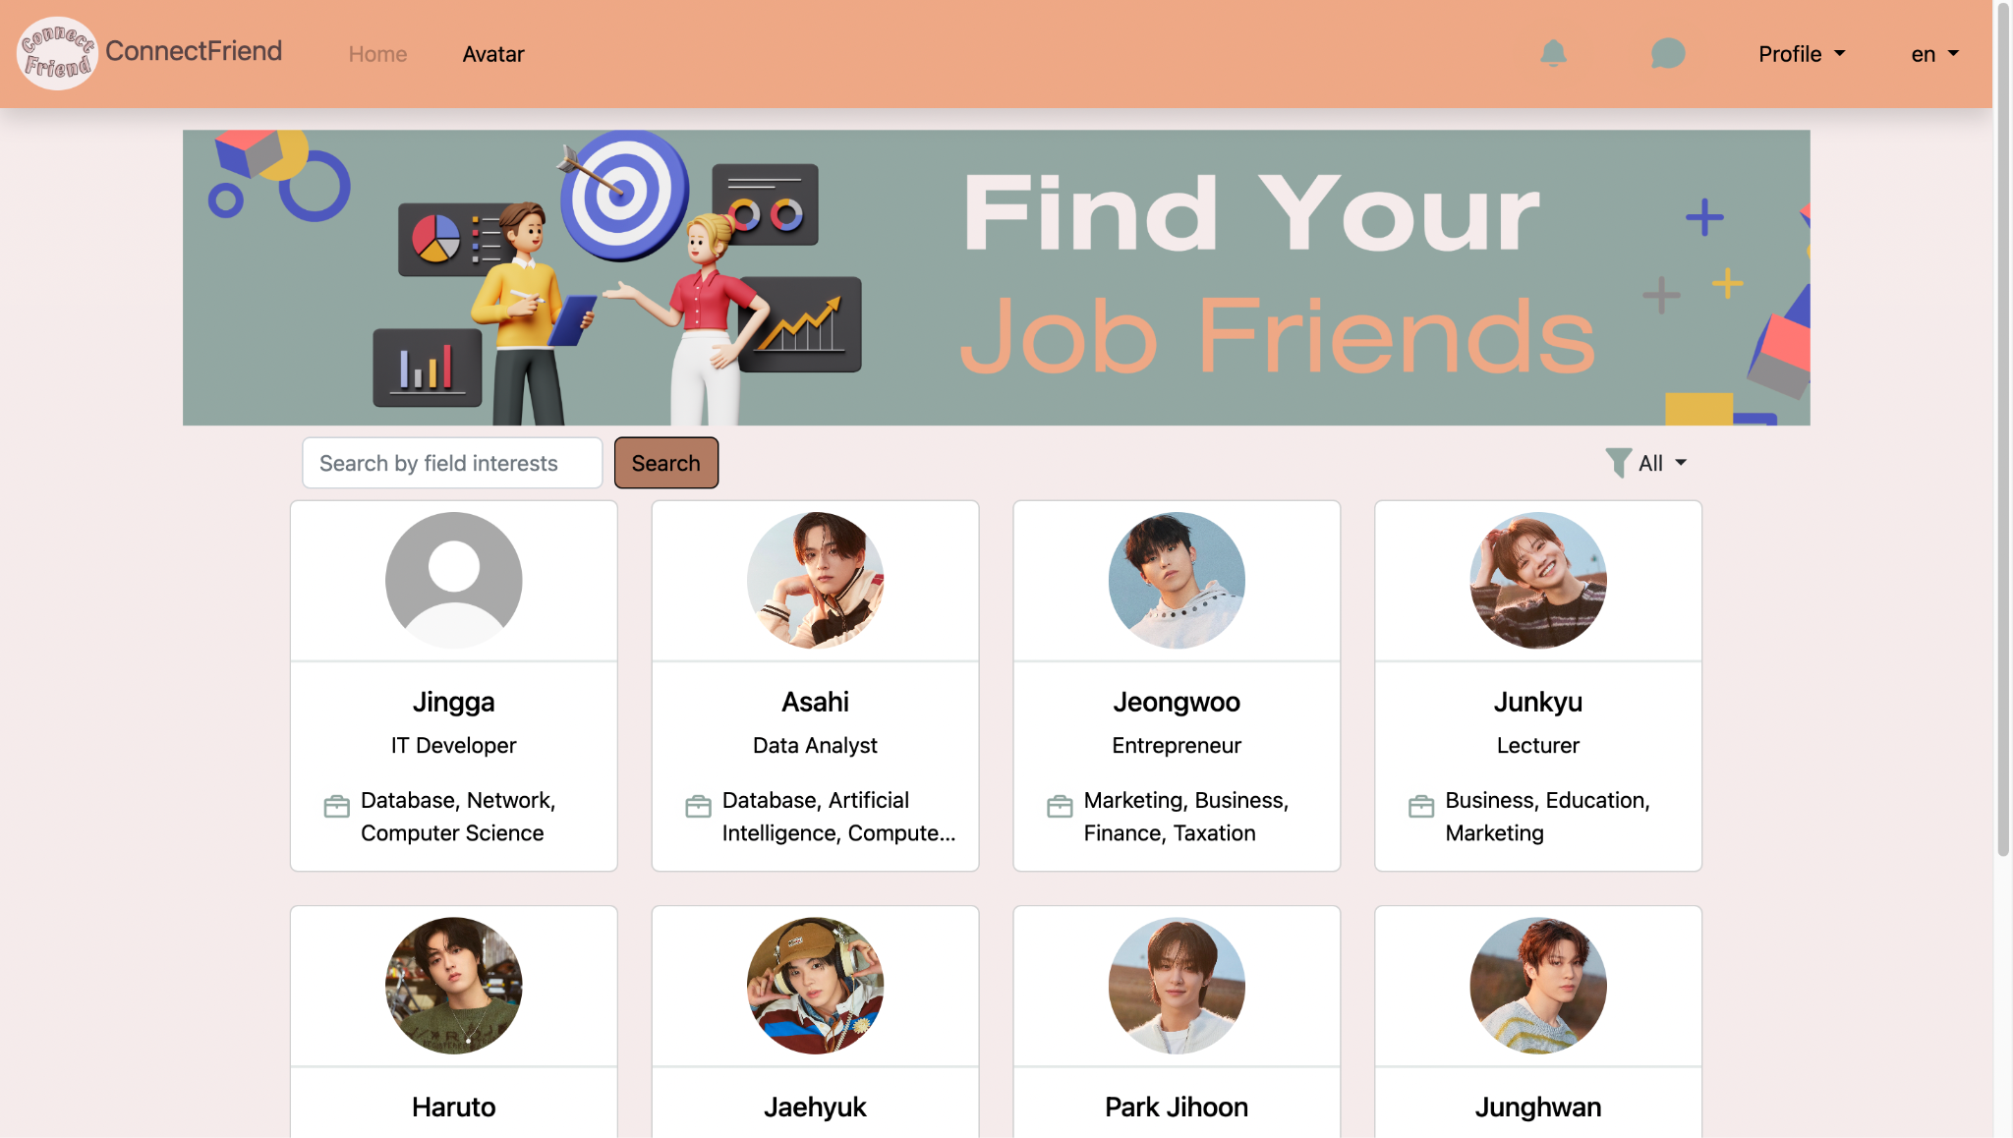

Untuk non logged in user / guest

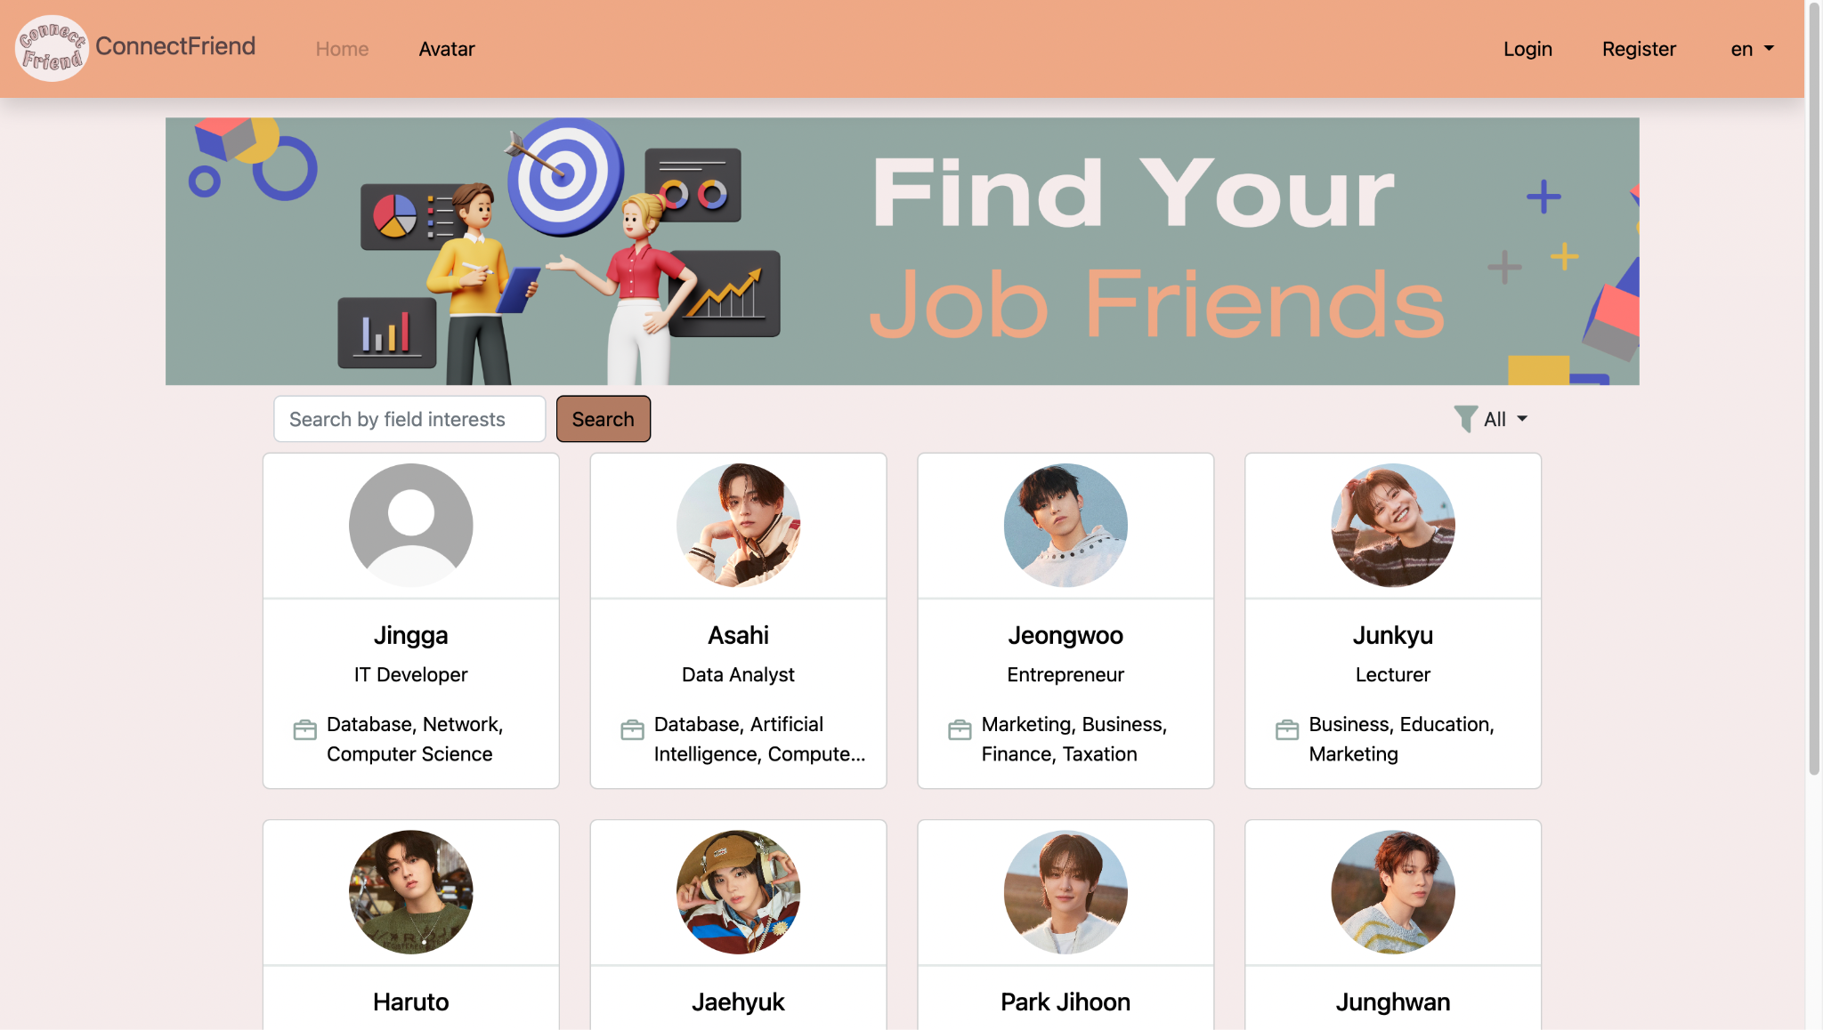

Localization (semua page dapat diganti bahasa sesuai pilihan user)

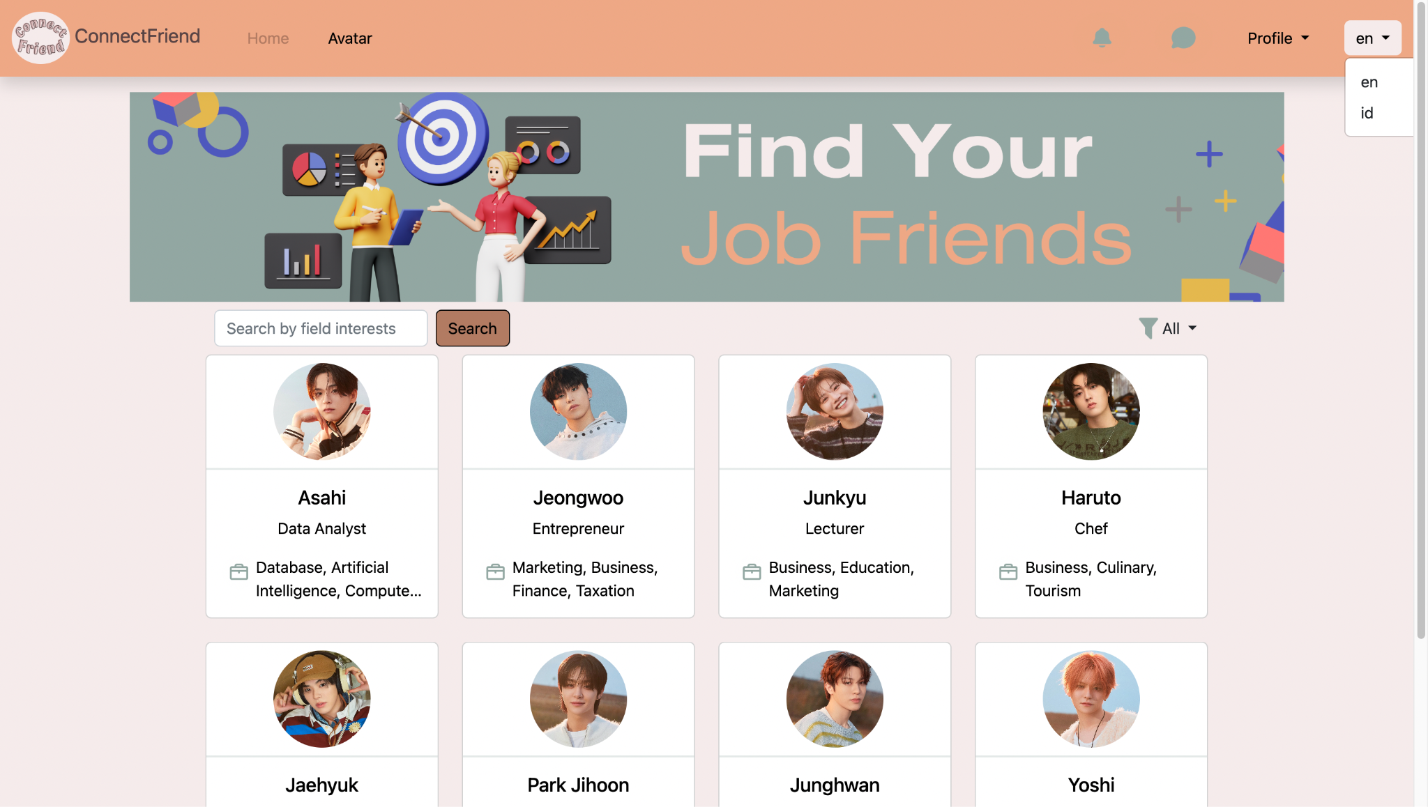

* Home

**Home page** akan menampilkan semua user dengan foto profilnya, nama, profesi, dan fields of interest mereka.



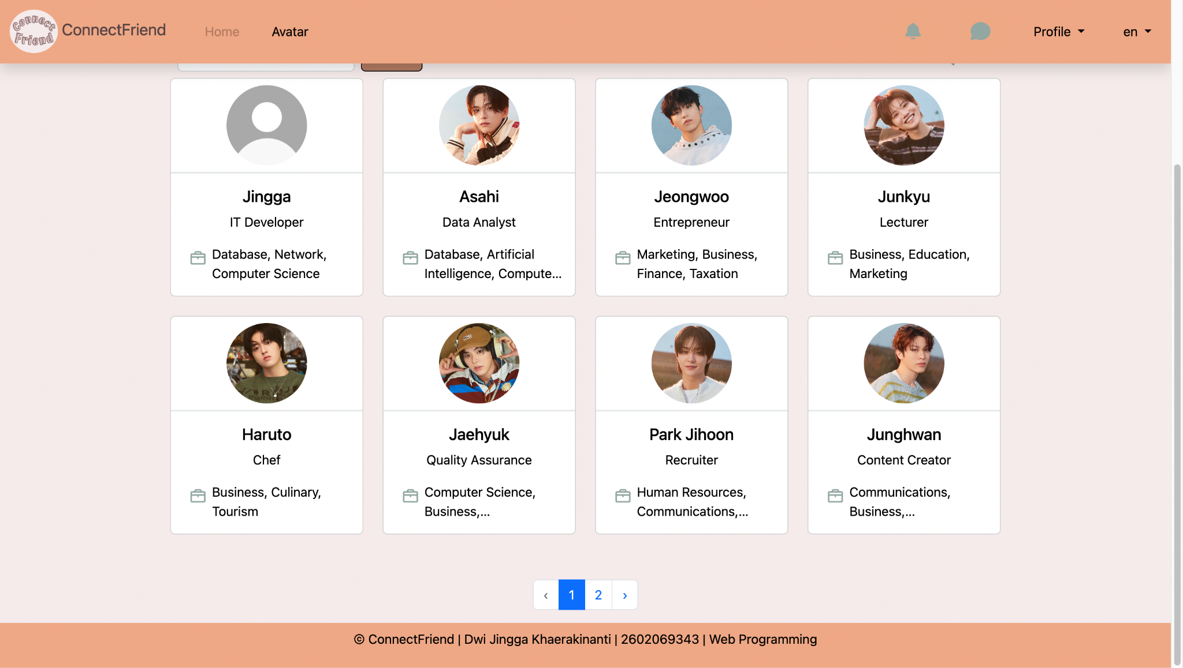

* User Authentication (menggunakan Laravel UI Authorization)

**Login page**

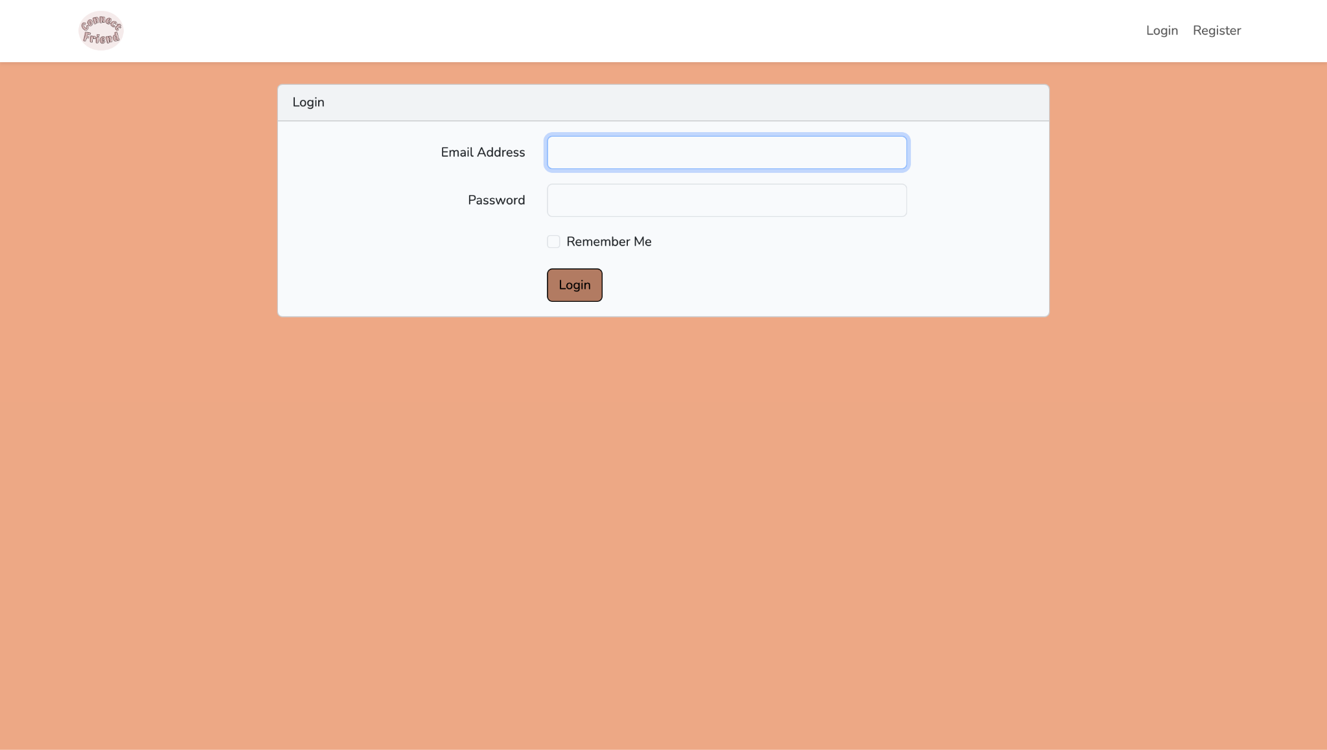

**Register page**. (Setiap field of work yang dimasukkan maka sistem akan cek apakah field tersebut sudah ada atau belum, jika sudah ada maka user akan mengambil field_id tersebut, tetapi jika belum ada maka otomatis field baru akan dibuat).

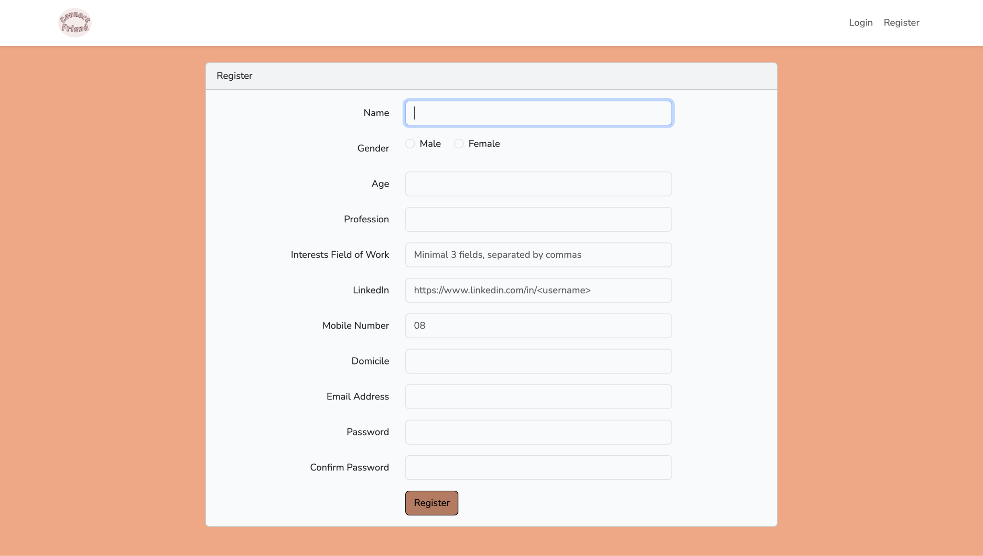

* Payment

**Payment page**, muncul setelah register berhasil dilakukan, biaya yang dikenakan ialah 100.000, jika nominal yang dimasukkan kurang maka akan muncul error message, jika lebih maka sistem akan menanyakan apakah ingin mengkonversi kelebihan menjadi koin atau tidak.

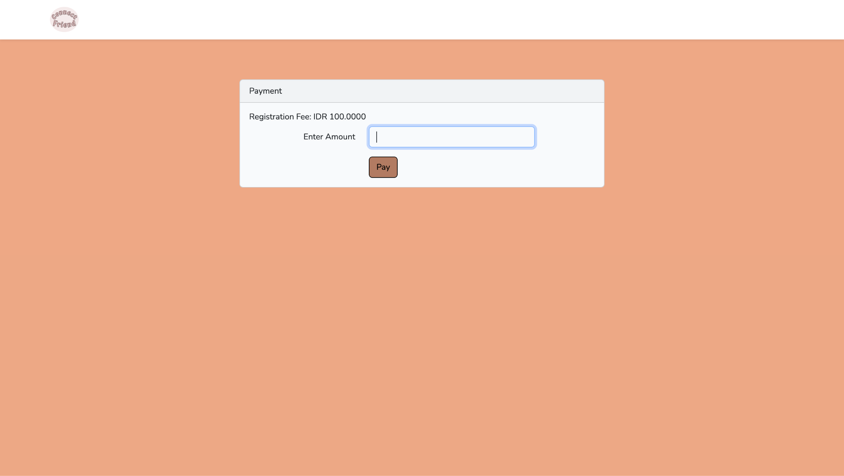

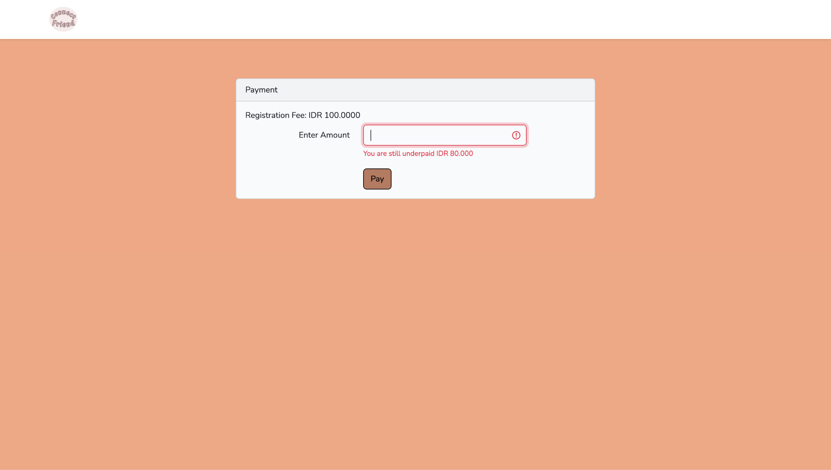

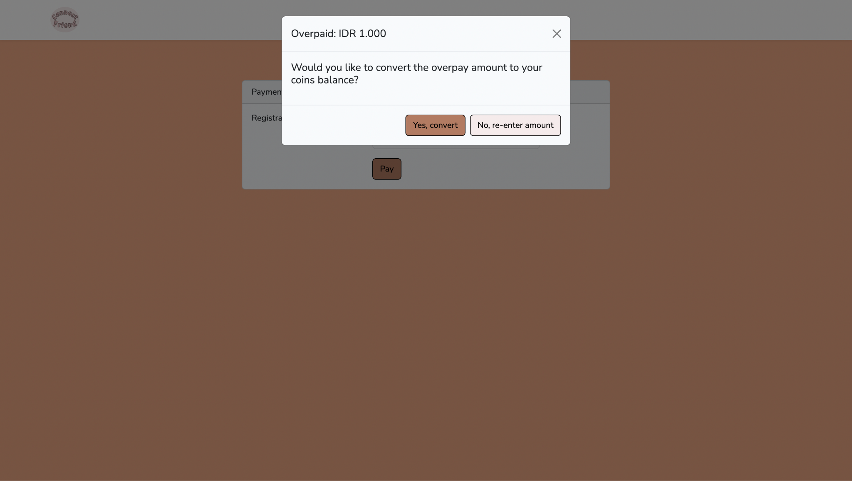

Jika pembayaran berhasil dilakukan (isPaid user akan berubah menjadi true) maka akan muncul page sukses dan menekan finish akan redirect menuju home page.

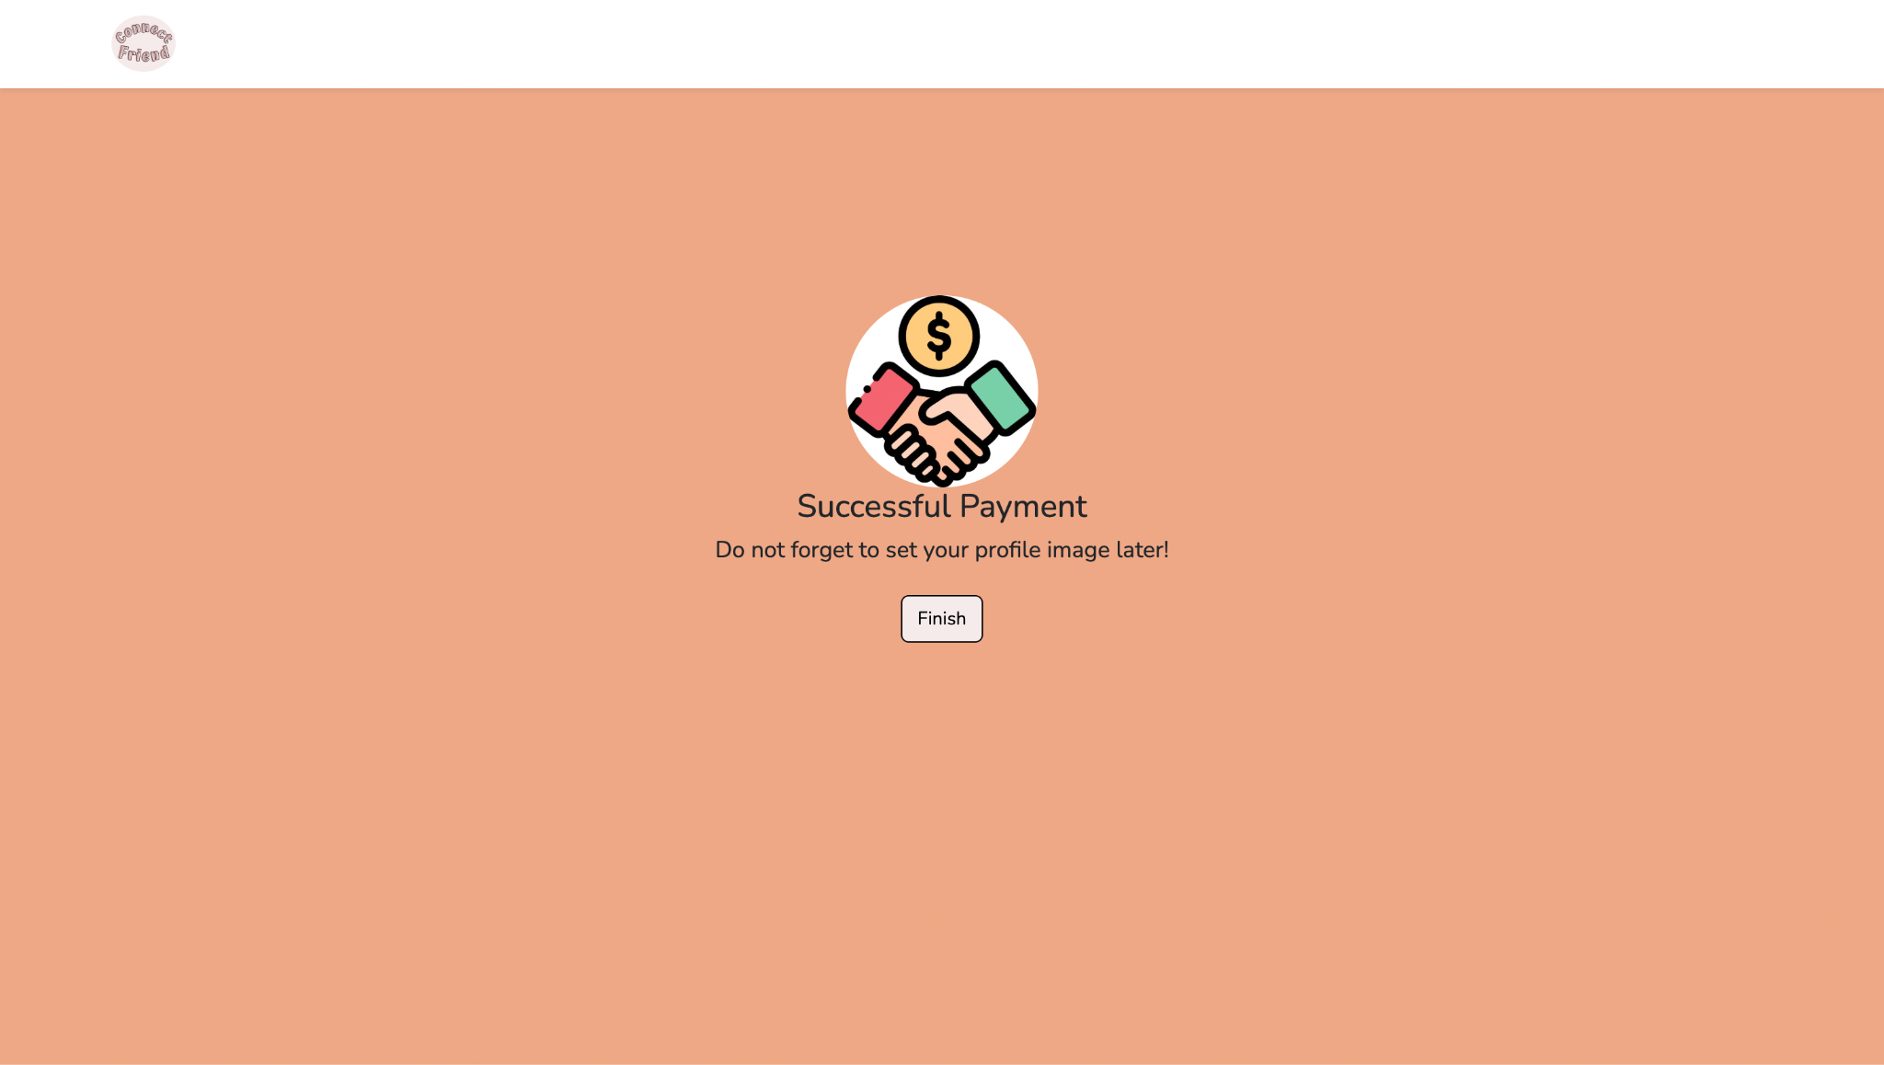

* Friends

Ketika user klik card yang ada di home page maka akan menuju **Detail Page** (hanya bisa diakses oleh logged in user). Pada page ini akan menampilkan informasi dari user tersebut, termasuk tombol untuk melihat list teman yang dimiliki oleh user tersebut.

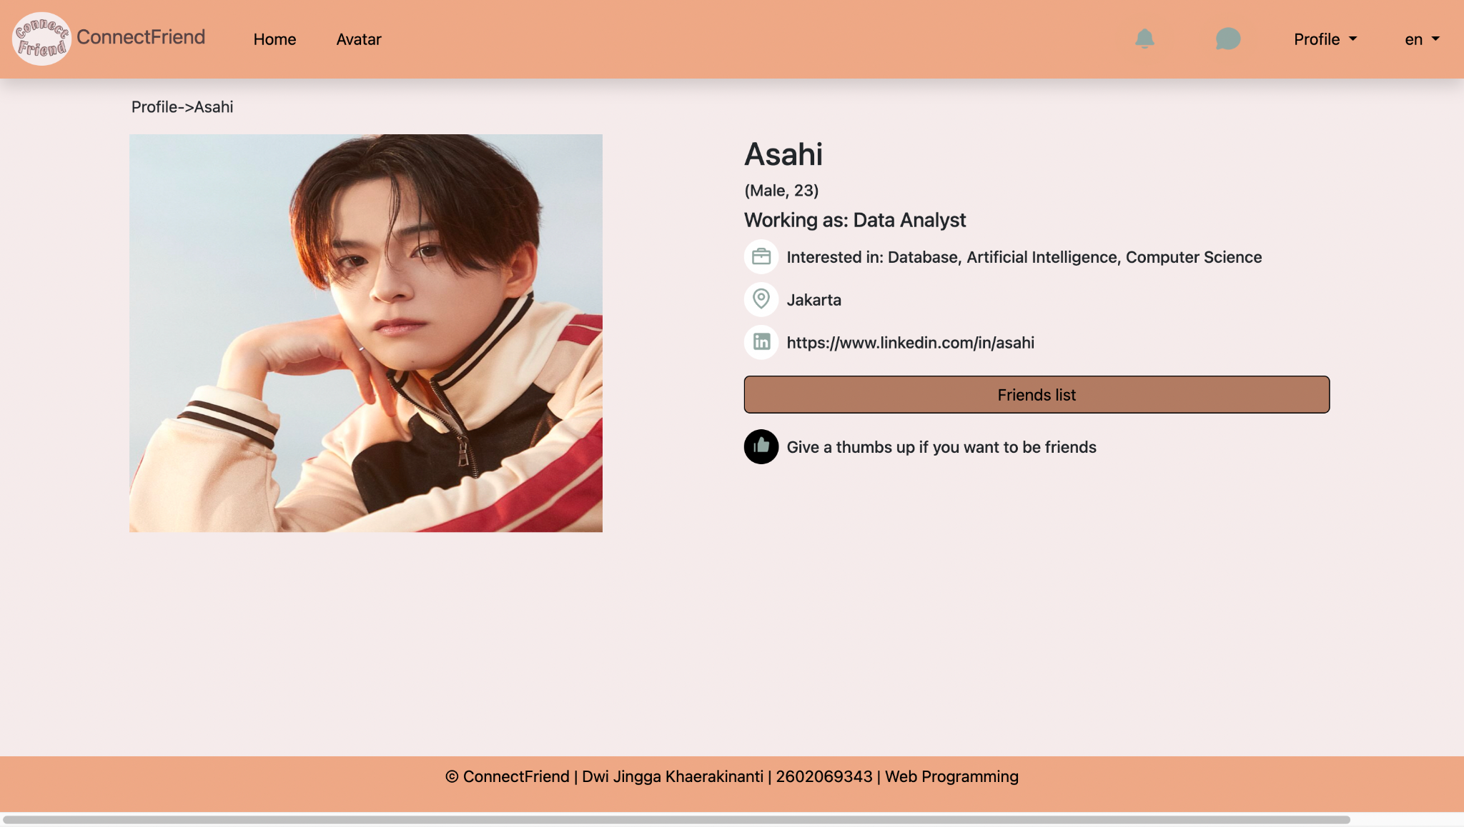

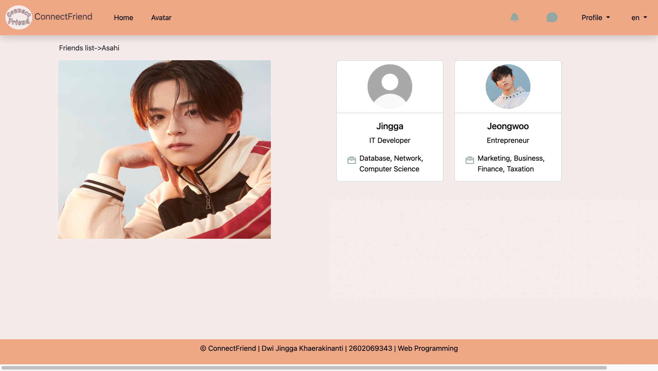

Ketika user tersebut belum menjadi teman, maka akan terlihat tombol **thumbs up,** ketika user klik tombol tersebut maka permintaan teman akan langsung terkirim ke user tersebut dan data baru akan terbuat pada tabel Wishlists.

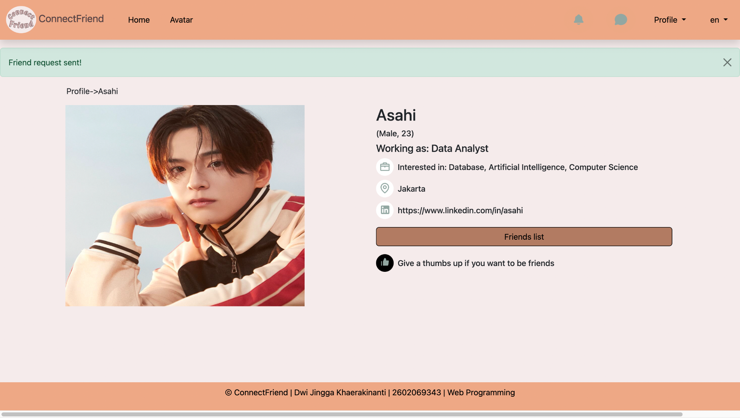

Message yang muncul jika user sudah pernah mengirim permintaan sebelumnya:

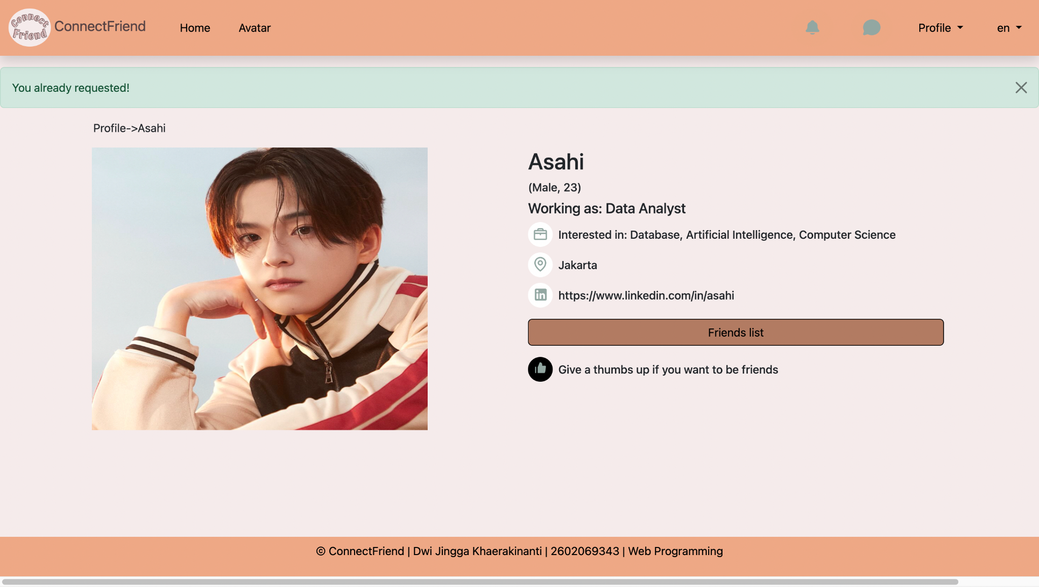

Untuk menerima permintaan pertemanan user lain, maka seorang user harus menekan tombol thumbs up pada detail page user tersebut. Message yang muncul jika user tersebut juga menekan tombol thumbs up.

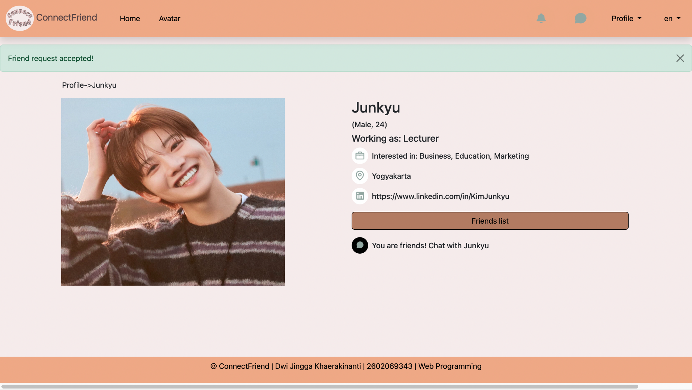

Jika user tersebut telah menerima permintaan **berteman** maka tombol thumbs up akan hilang dan digantikan oleh tombol **Chat**.

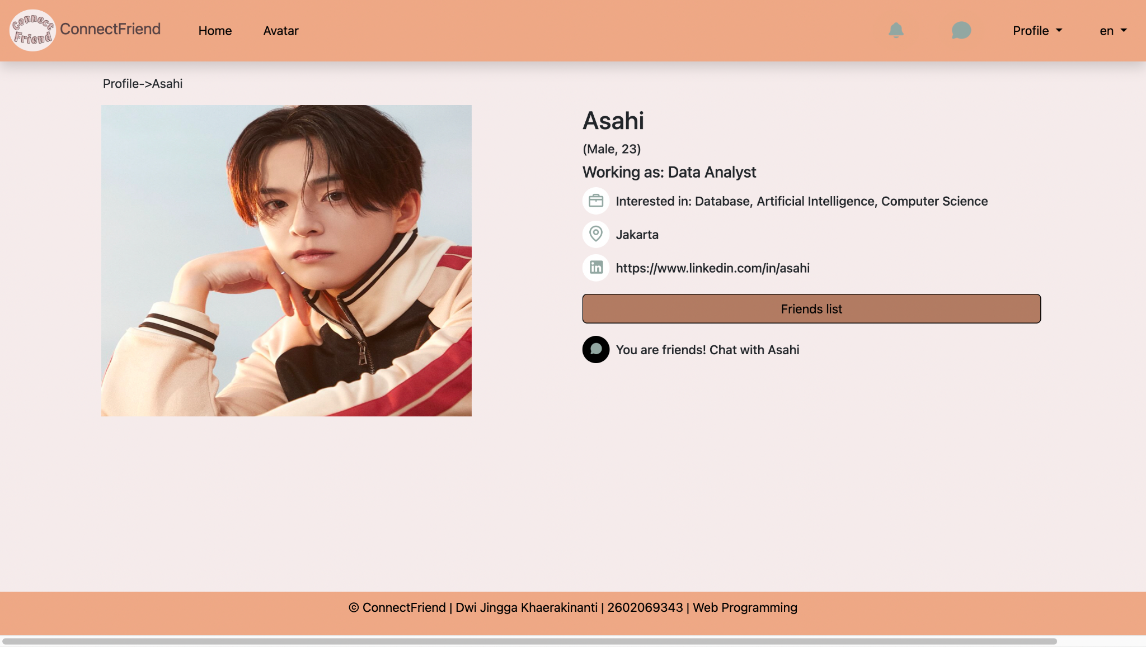

User juga dapat menghapus pertemanan yang akan dijelaskan pada section My Profile di bawah.

* Messaging

Hanya dua user yang sudah berteman yang dapat melakukan chat. **Chat page** akan terlihat seperti ini ketika kedua user sudah saling mengirimkan pesan (setiap pesan yang dikirim akan dimasukkan ke tabel Chats).

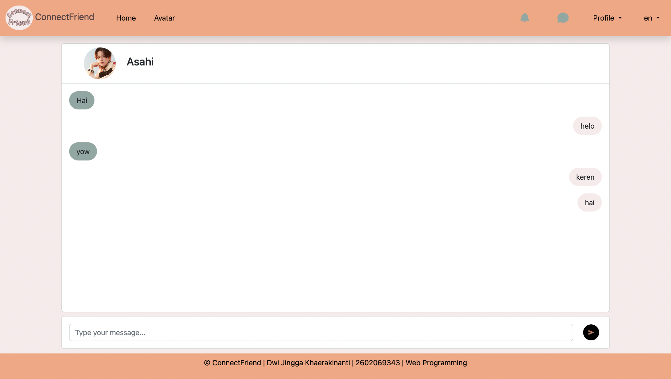

**Chat list page** dapat diakses dari navbar, halaman ini akan menampilkan history chat user dengan user lain serta menampilkan pesan terakhir yang terjadi. Ketika salah satu dari list di-klik maka akan memunculkan chat page tersebut.

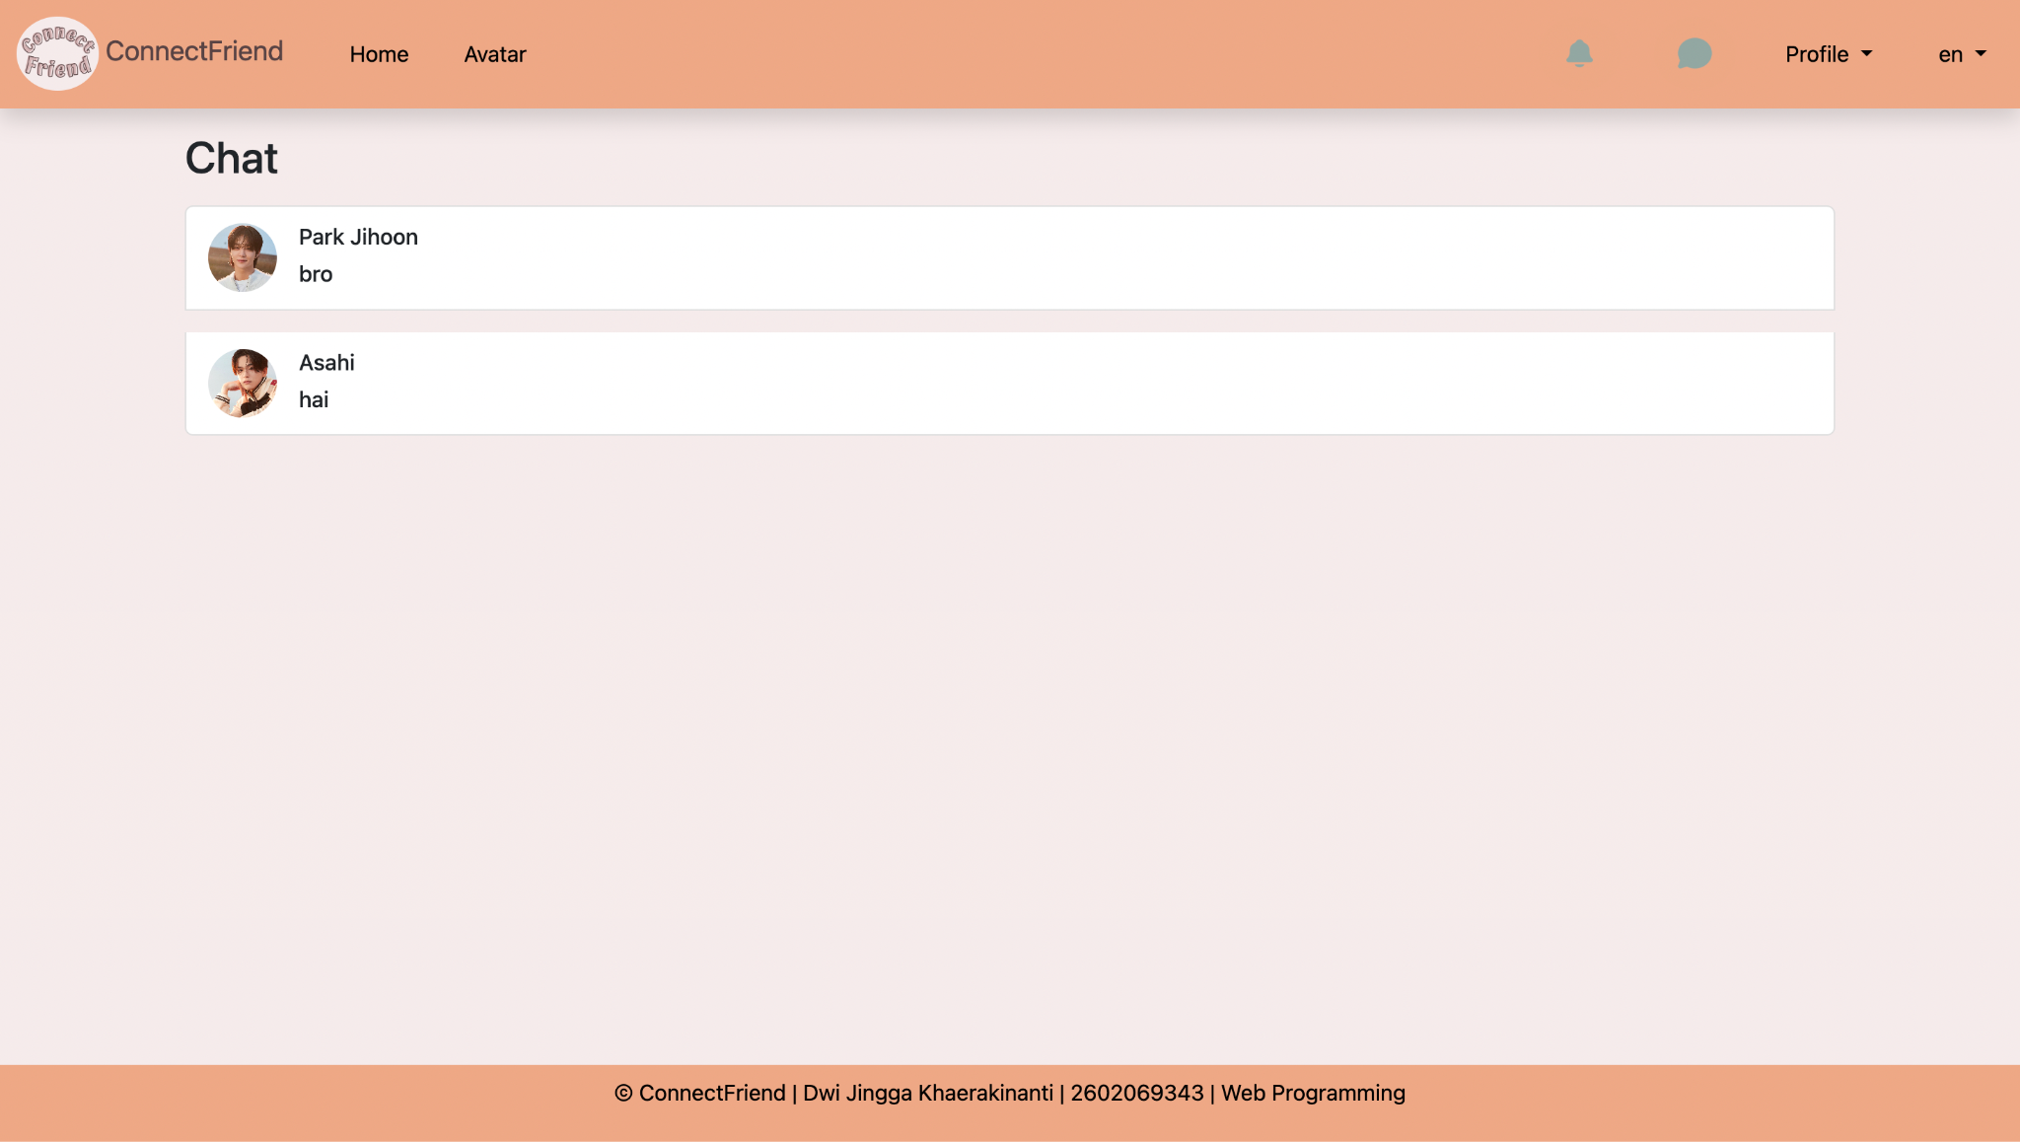

* Searching & Filtering

Fitur search dapat dilakukan dari home page, **search** dilakukan berdasarkan fields of interest masing-masing user.

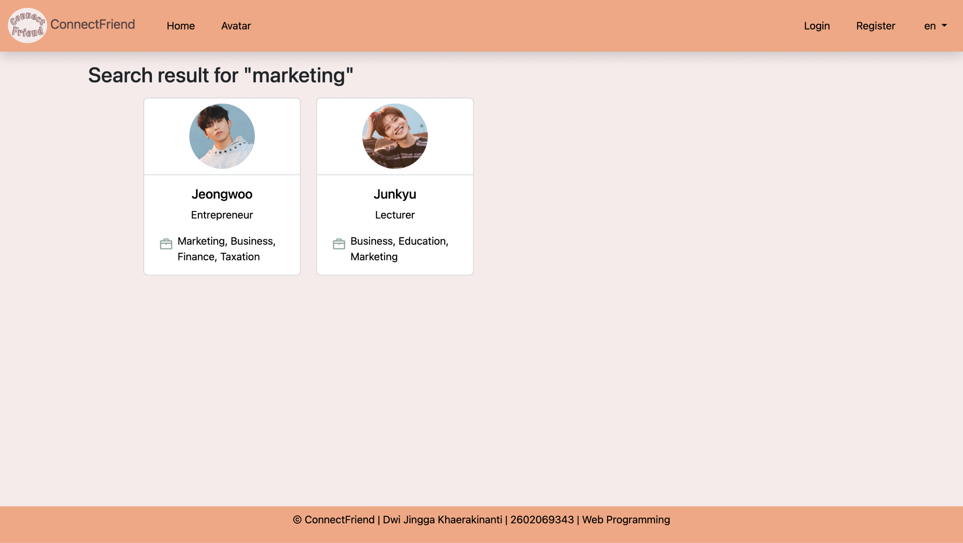

Fitur **filter** juga dapat dilakukan dari home page, user dapat melakukan filter berdasarkan gender user.

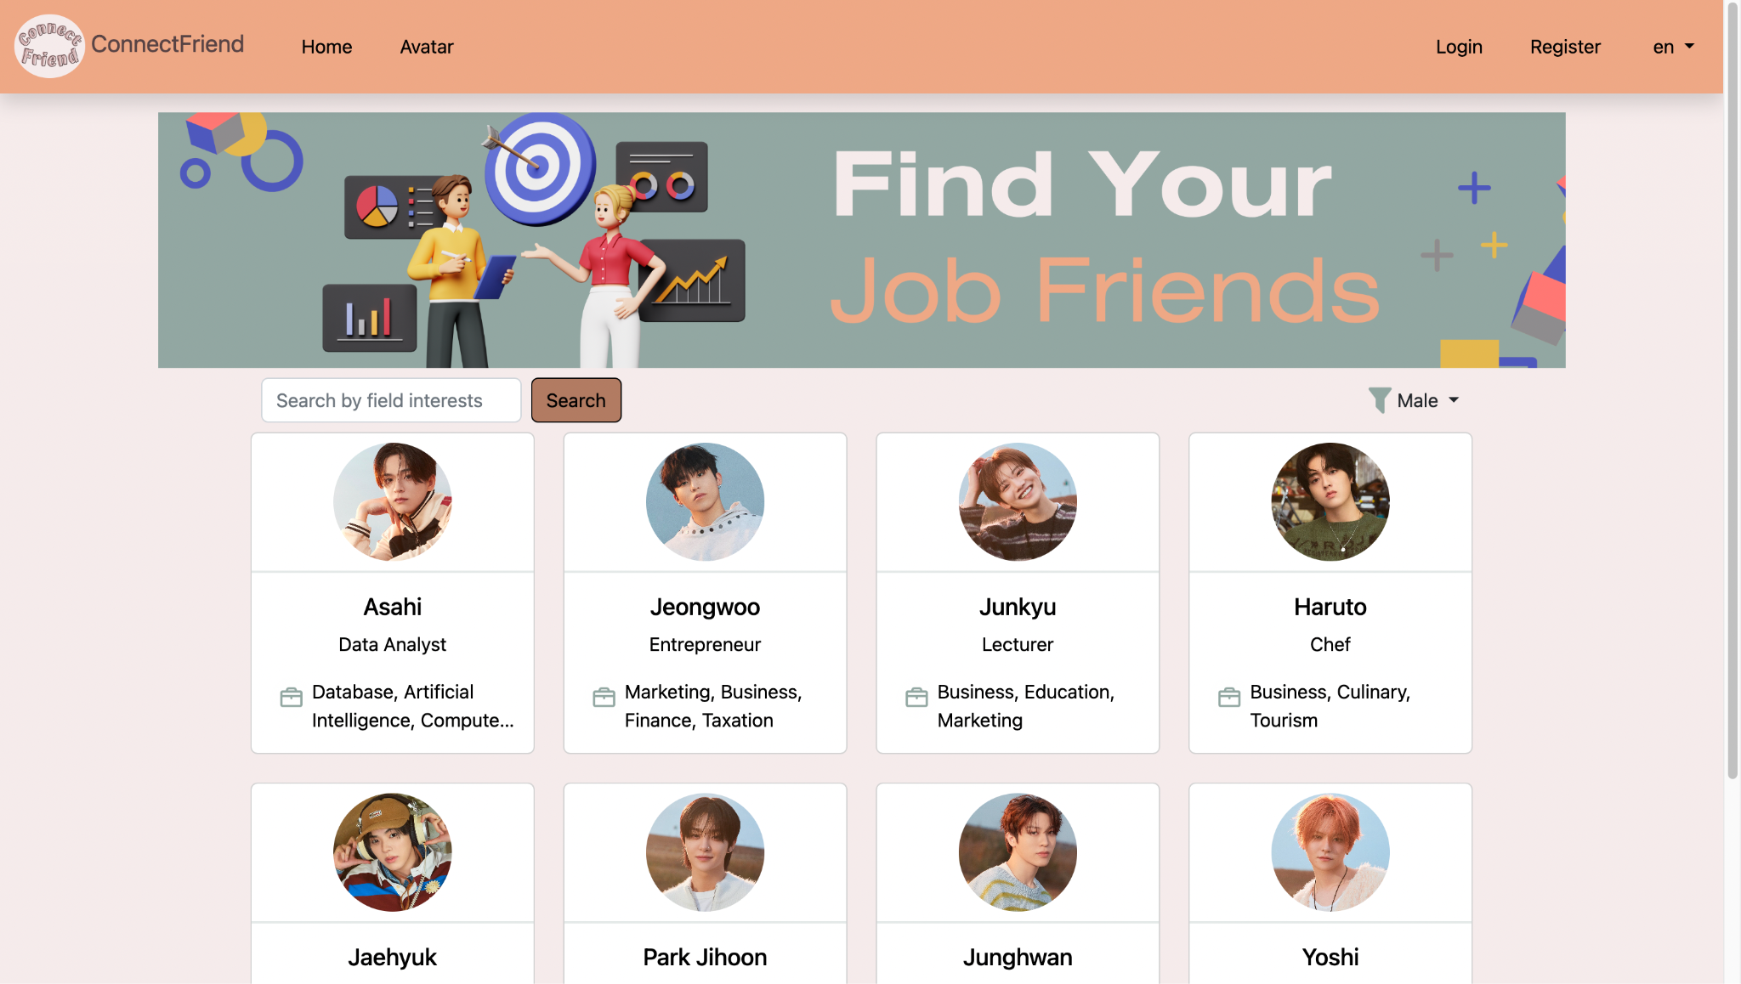

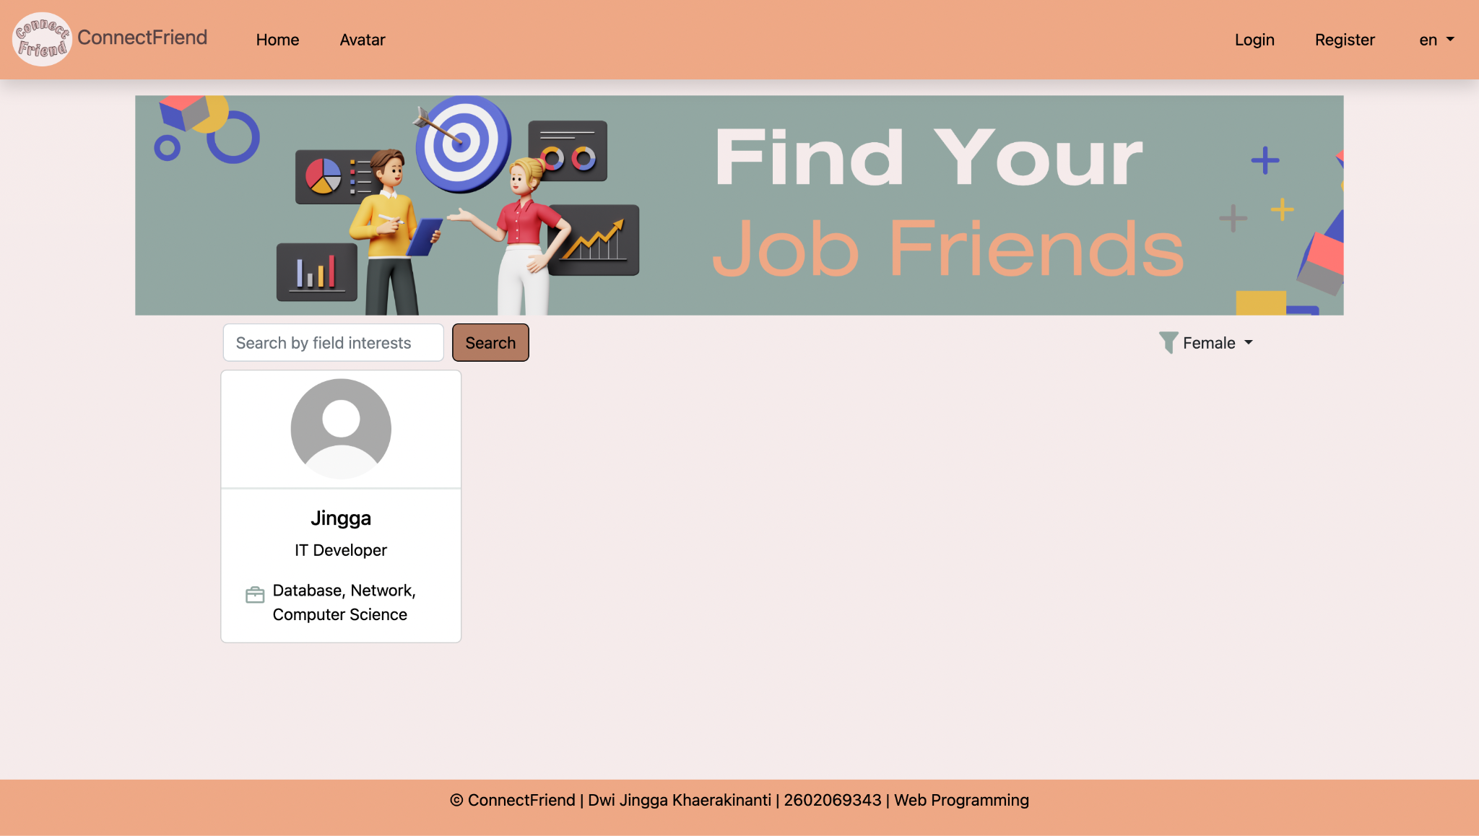

* Notification

User akan mendapatkan notifikasi baru di **Notifications page** setiap user mendapatkan pesan baru, permintaan berteman dari user lain, dan permintaan berteman diterima oleh user lain. Setiap notifikasi tentang pesan masuk jika di-klik akan redirect menuju halaman chat dengan user tersebut, sedangkan jika notifikasi tentang pertemanan di-klik akan redirect menuju profil detail user yang bersangkutan. Setiap notifikasi juga dapat ditandai telah dibaca dengan klik tombol Mark as read.

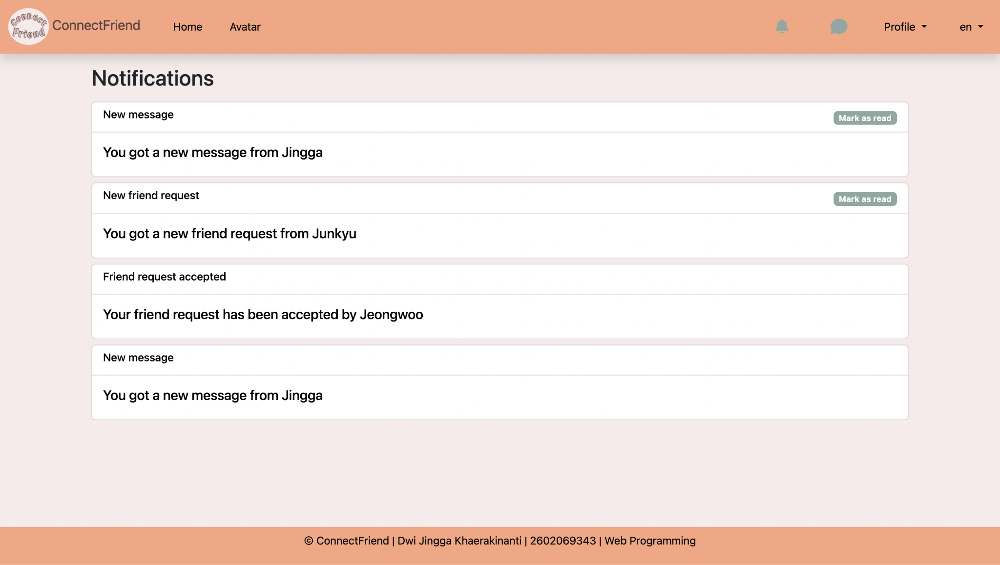

* Profile

Dari navbar terdapat drop down profile, user dapat melakukan **Logout** dari akun.

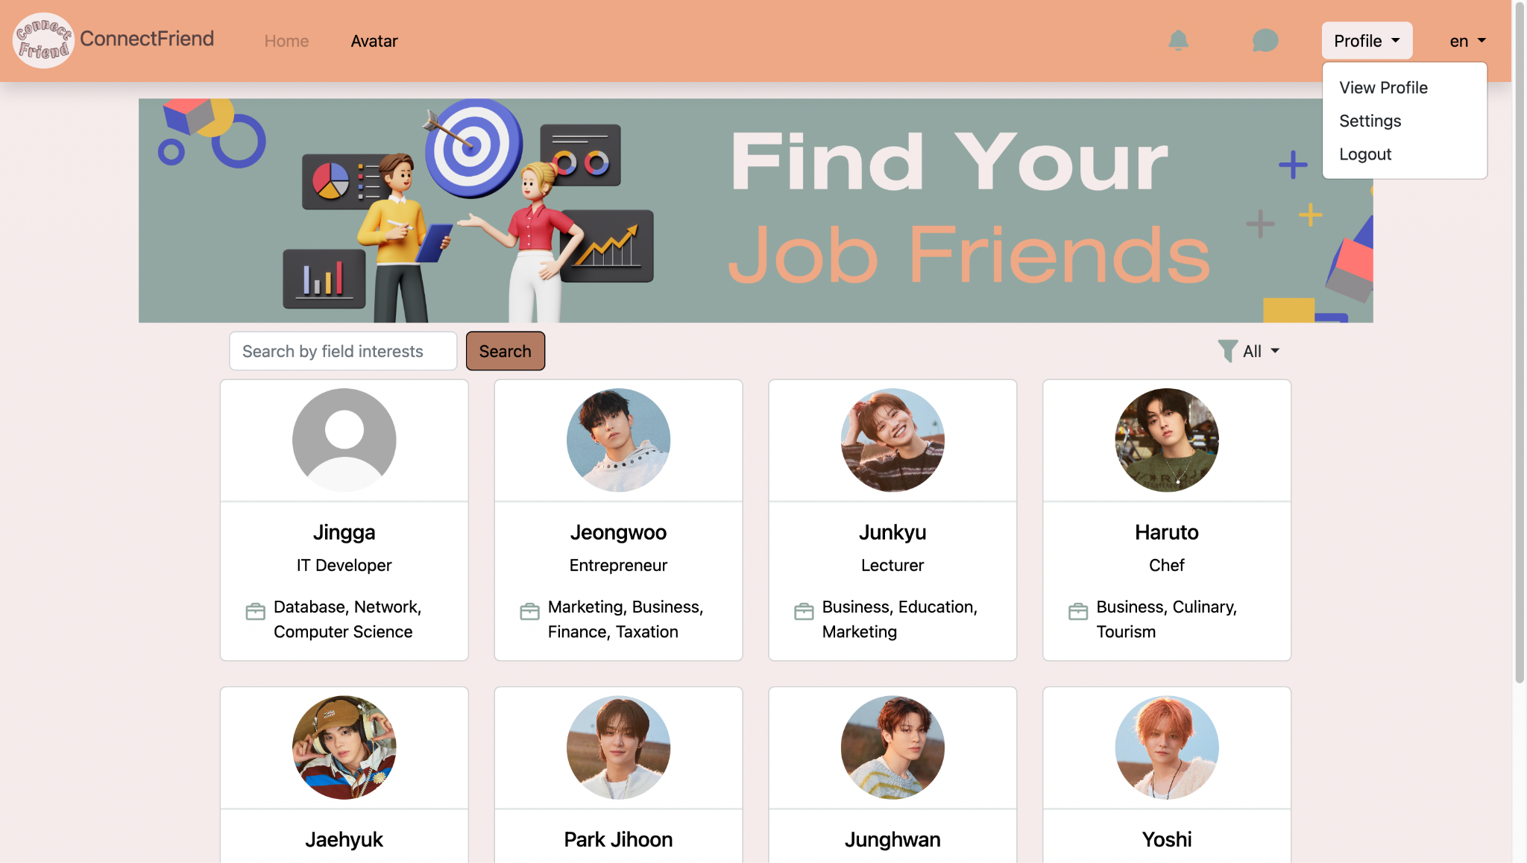

User juga dapat melihat **My Profile page** dimana terletak semua informasi user yang didaftarkan.

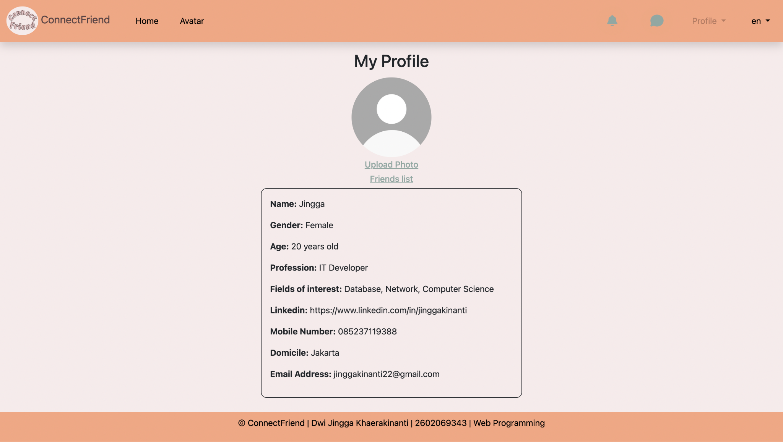

Pada halaman ini user juga dapat melakukan upload photo profile.

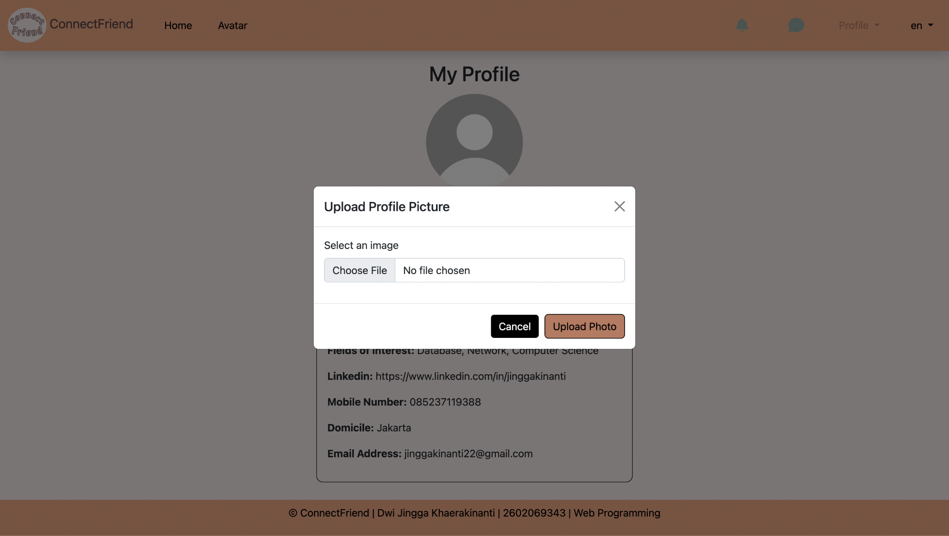

User juga dapat melihat list semua teman yang dimiliki pada **My Friends Page**.

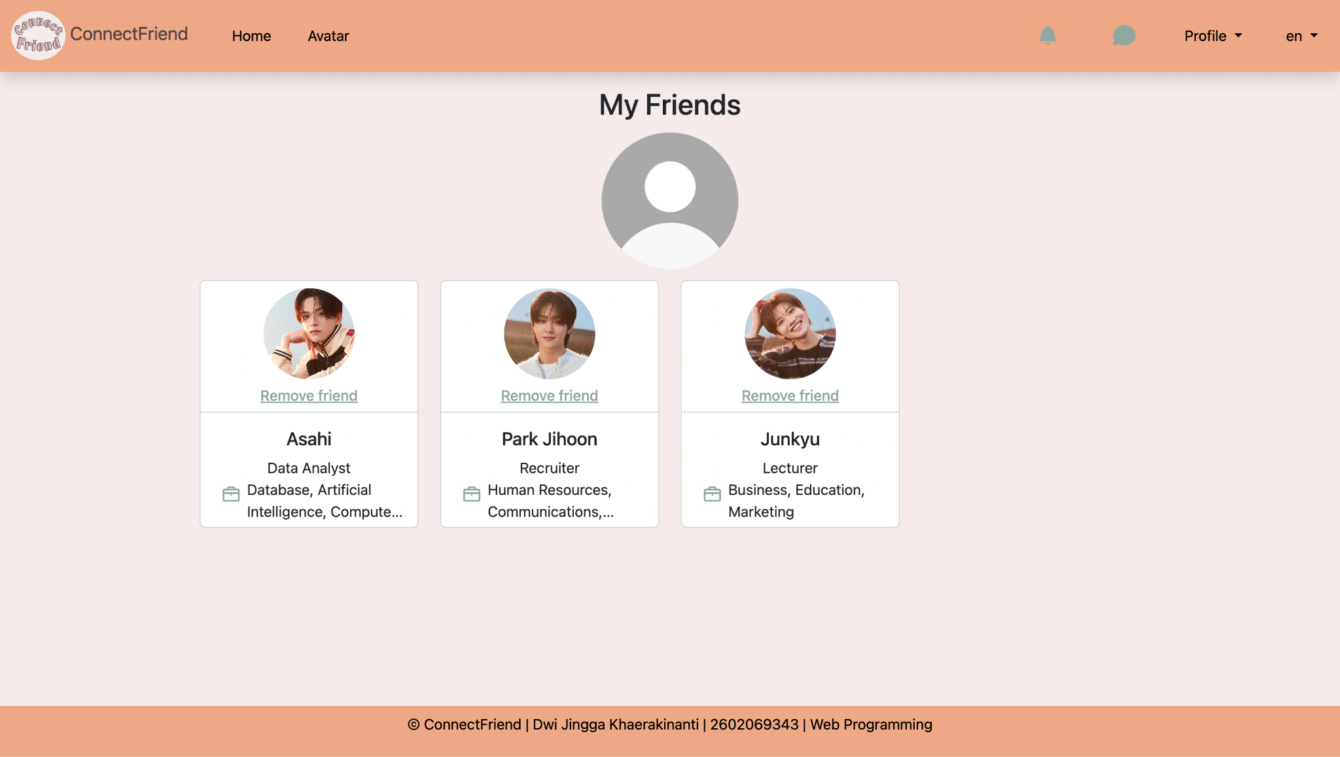

User juga dapat menghapus seorang user dari list teman dengan klik pada **Remove friend**.

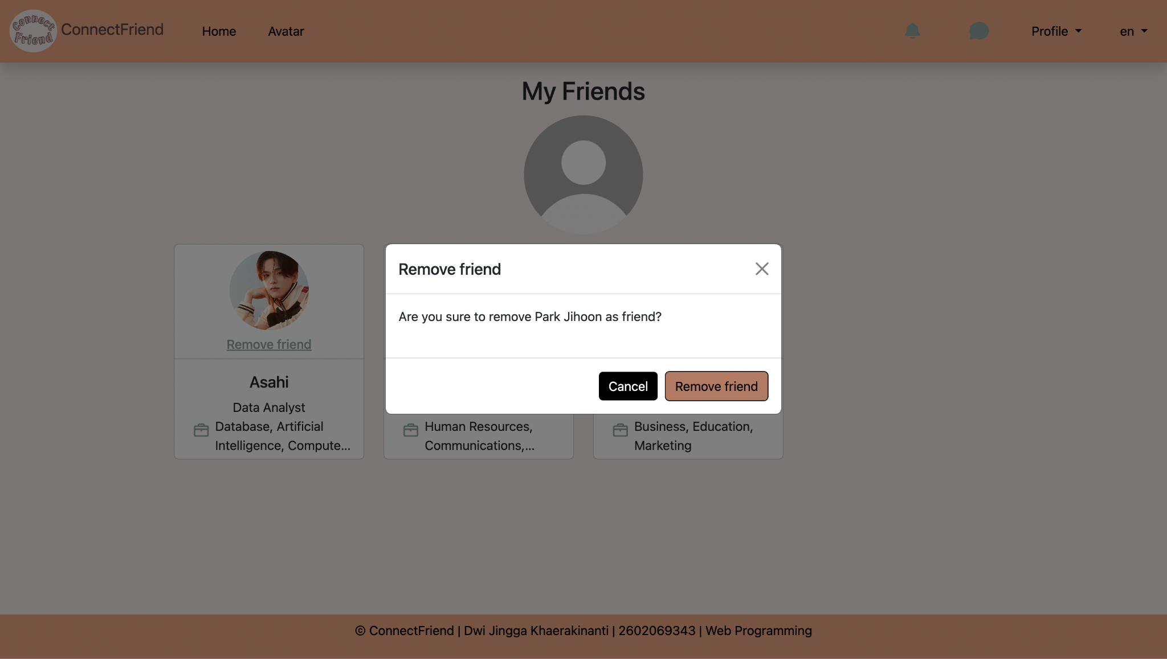

**Additional features (Blade View)**

* Buy avatar

**Avatar page** dapat diakses dari navbar, user dapat melihat avatar yang telah dibeli dan avatar yang tersedia untuk dibeli (selain yang telah dibeli).

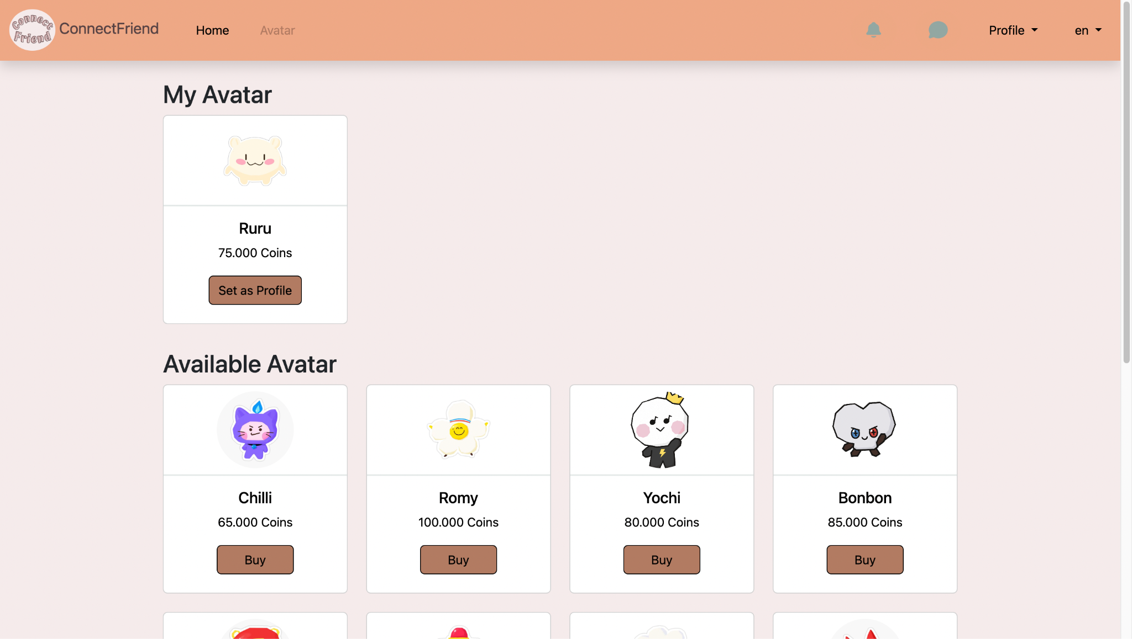

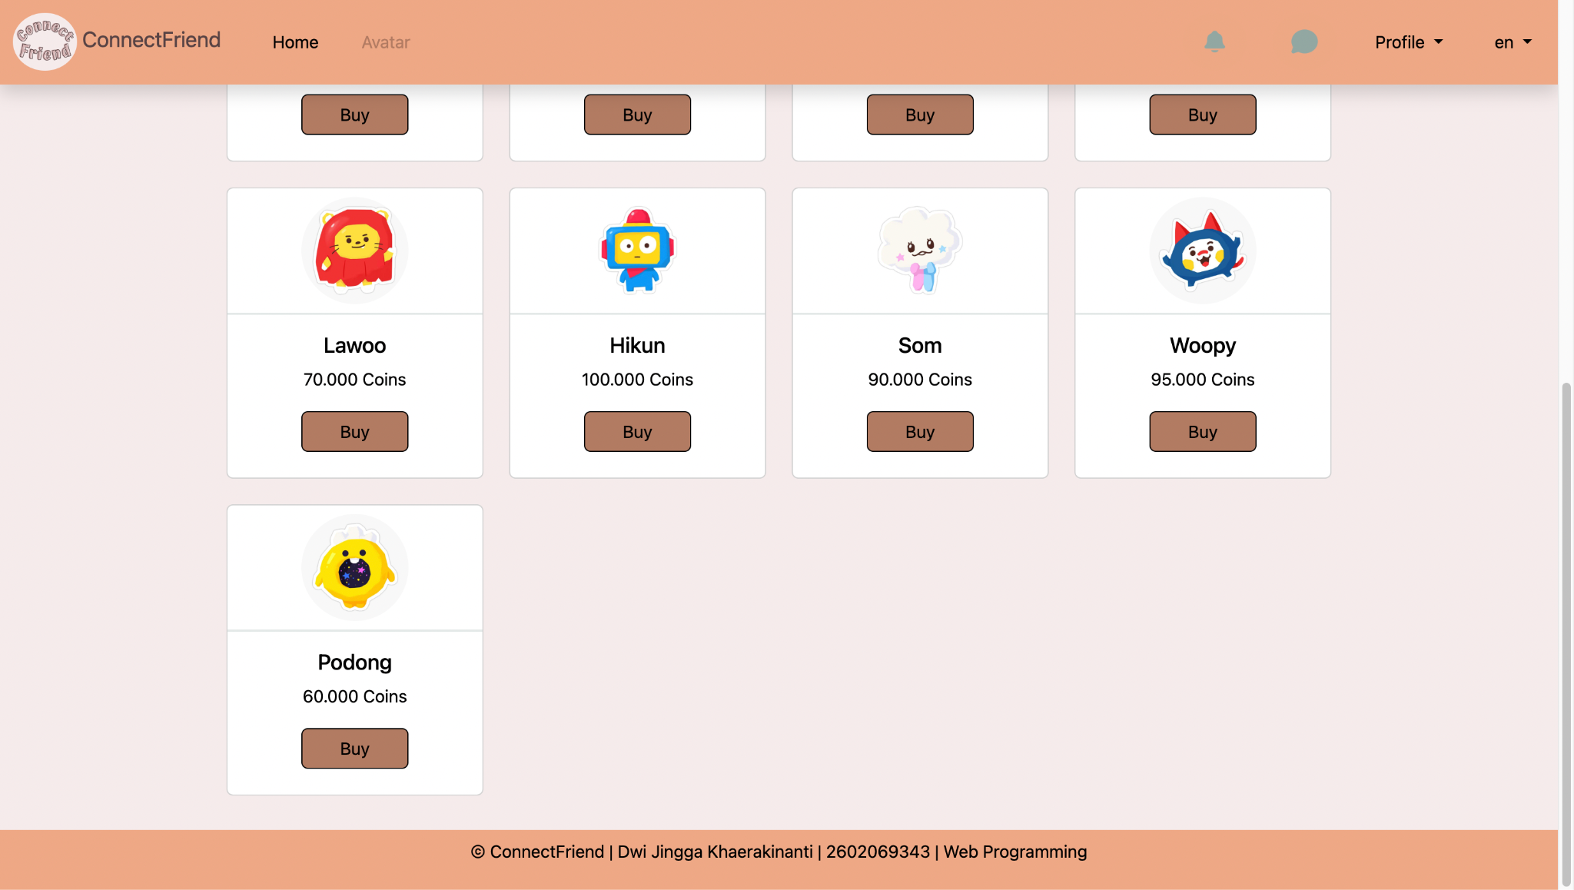

Jika user klik tombol Buy tetapi coin yang dimiliki lebih sedikit dari harga avatar maka akan muncul message error seperti ini:

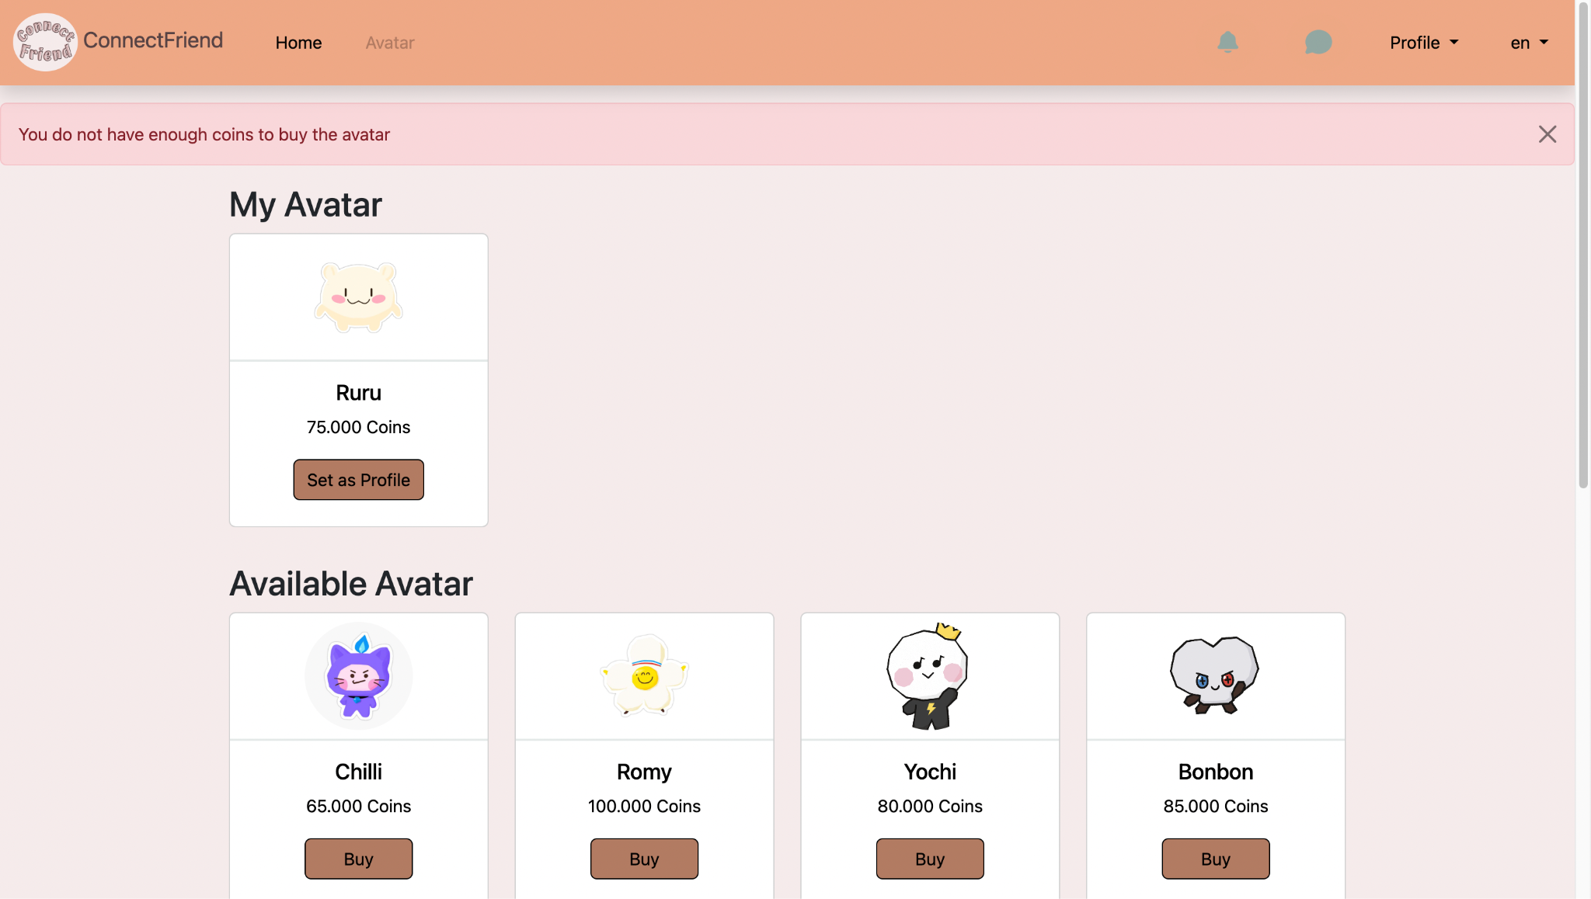

Ketika user klik set as profile untuk avatar yang telah dibeli, foto profile user akan berubah menjadi avatar tersebut (avatar_id pada table users akan di-set dengan id avatar tersebut).

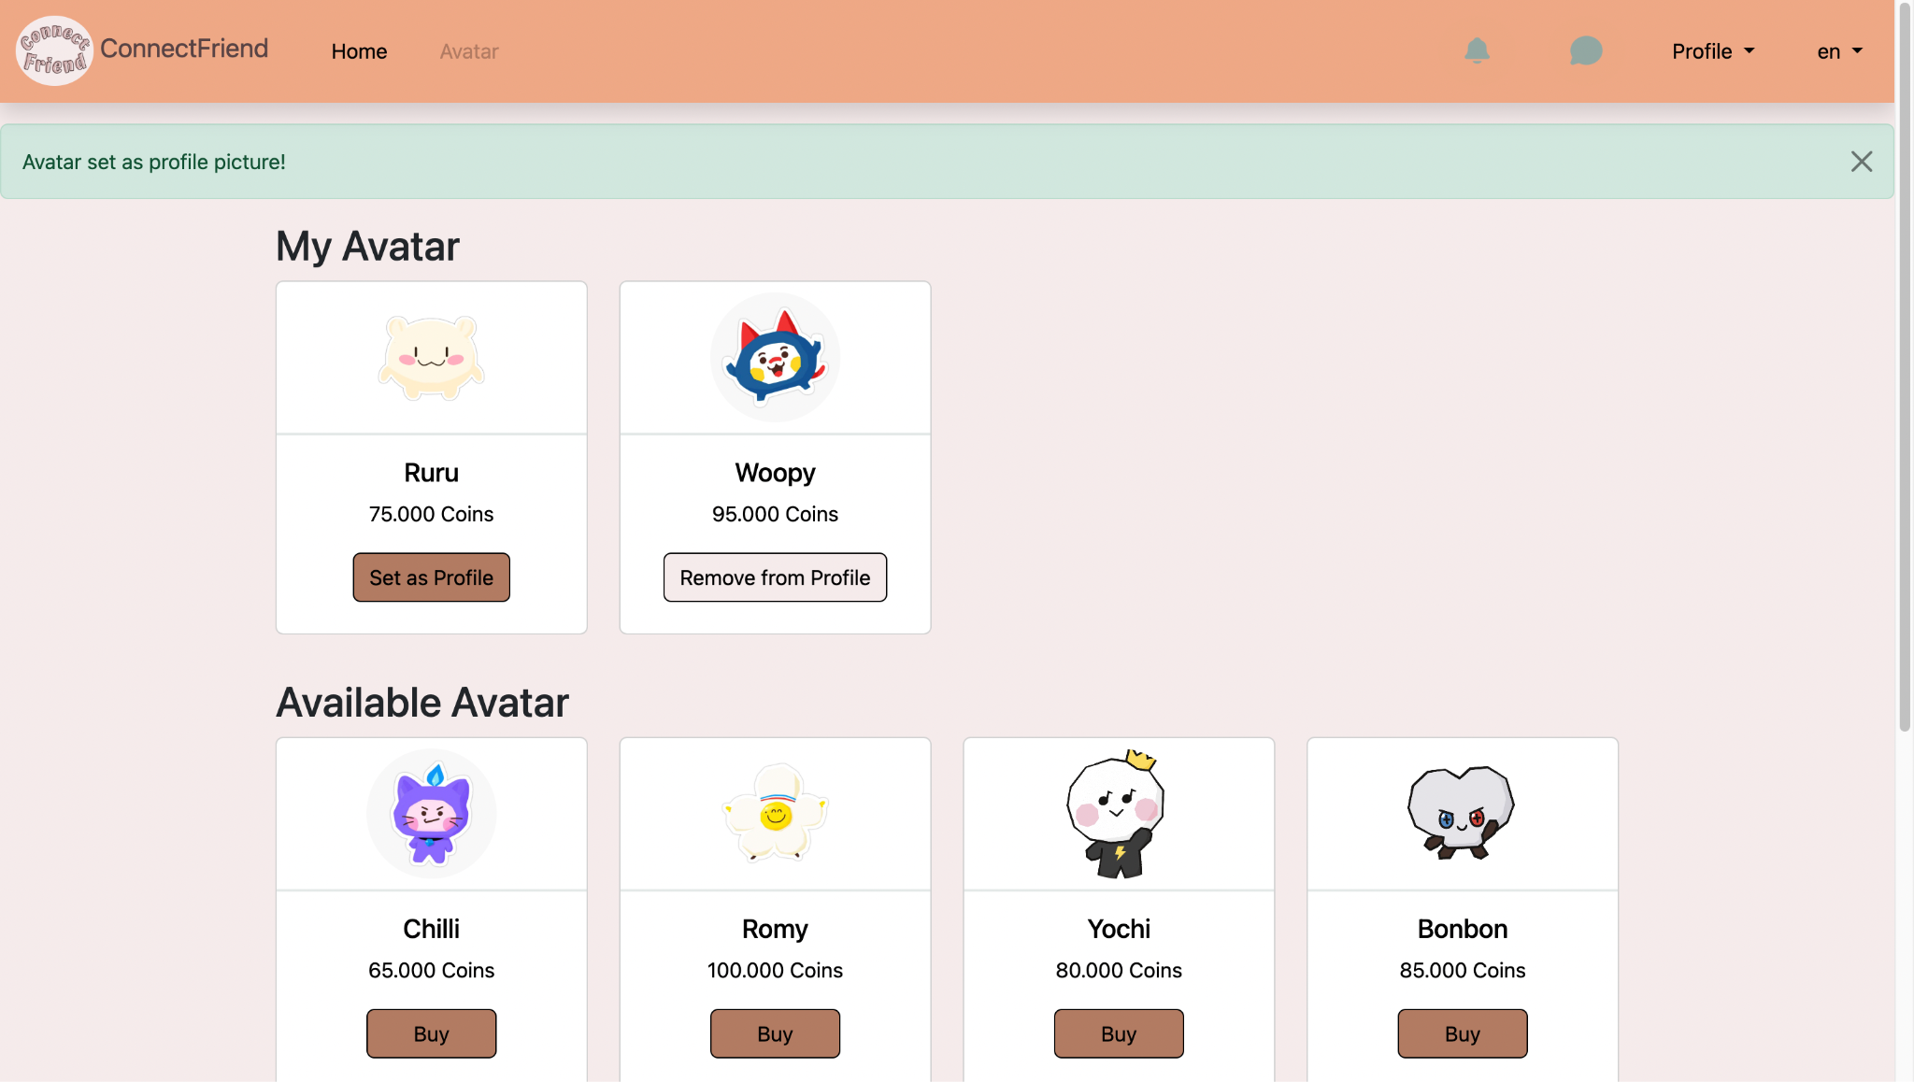

Foto profil telah diganti dengan avatar.

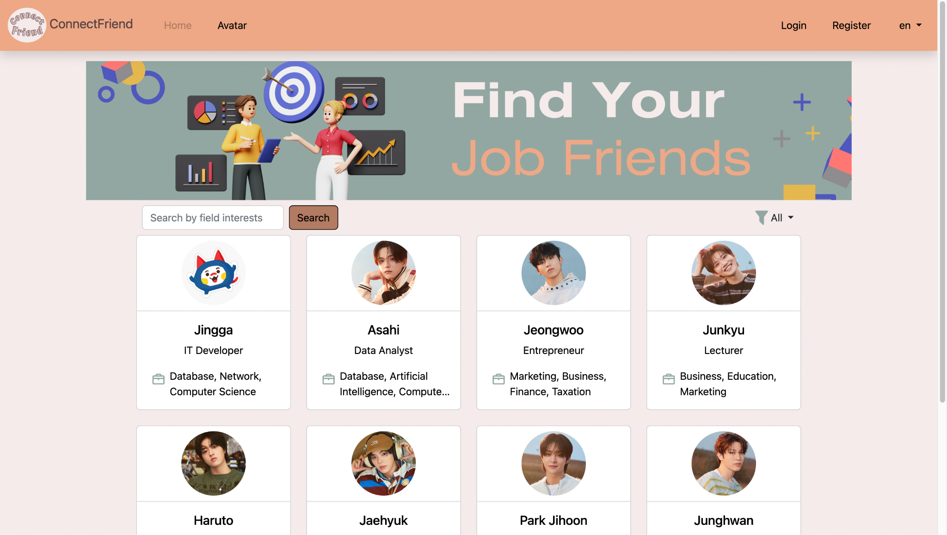

Jika user klik remove from profile pada avatar yang sedang dipakai, maka foto profil akan kembali seperti semula (avatar_id akan di-set kembali ke null).

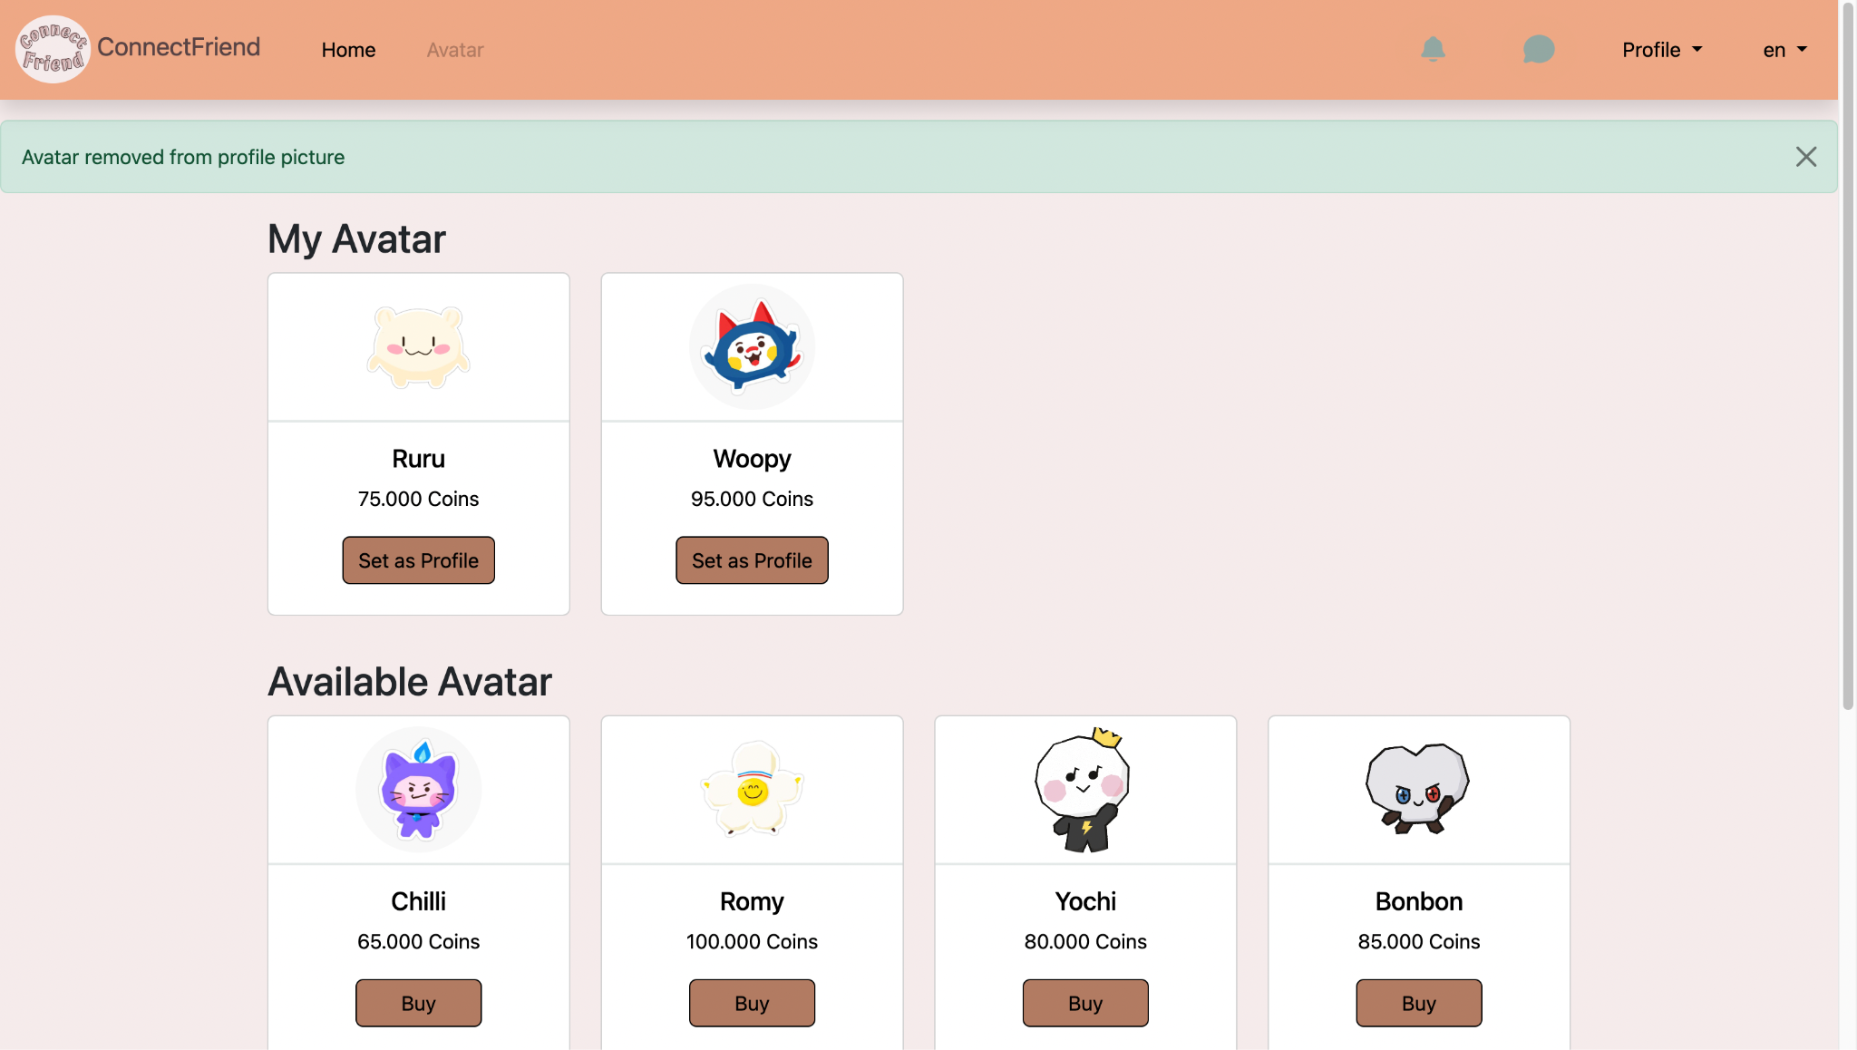

* Topup coins

**Settings page** dapat dikunjungi dari drop down profile pada navbar. Pada halaman ini user dapat melihat coin yang dimiliki dan melakukan **top up coins**.

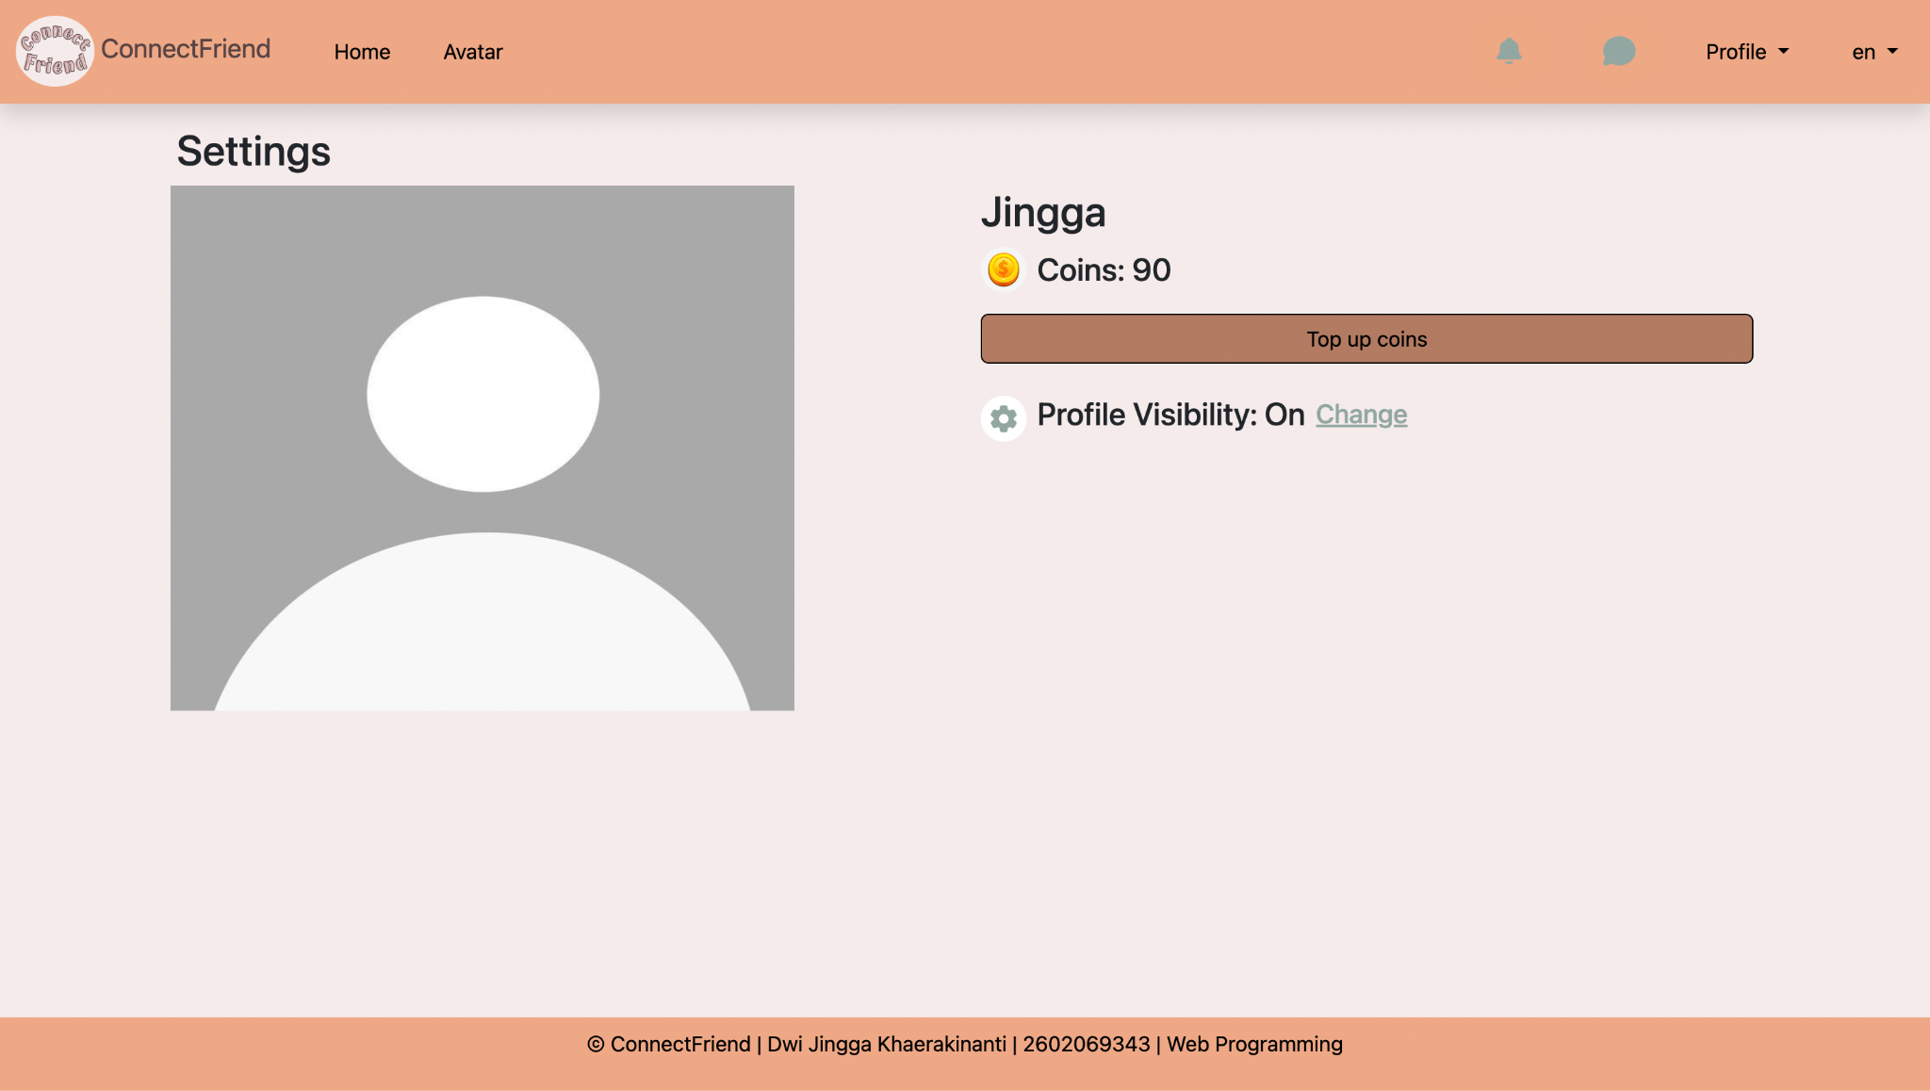

Top up coin dilakukan dengan kelipatan 100:

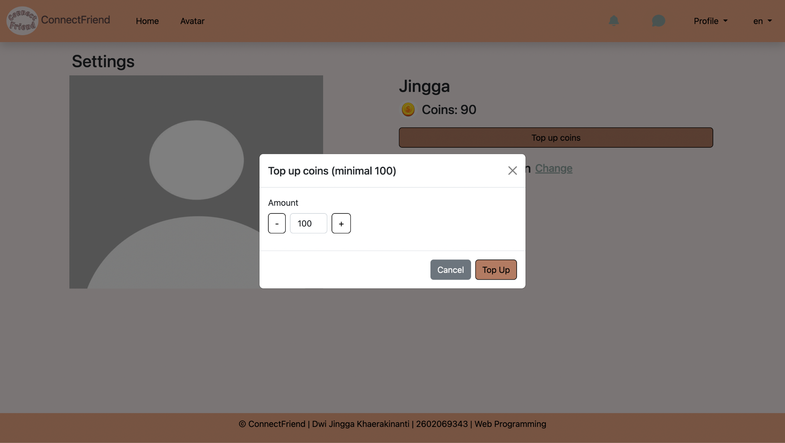

Message ketika top up berhasil dilakukan:

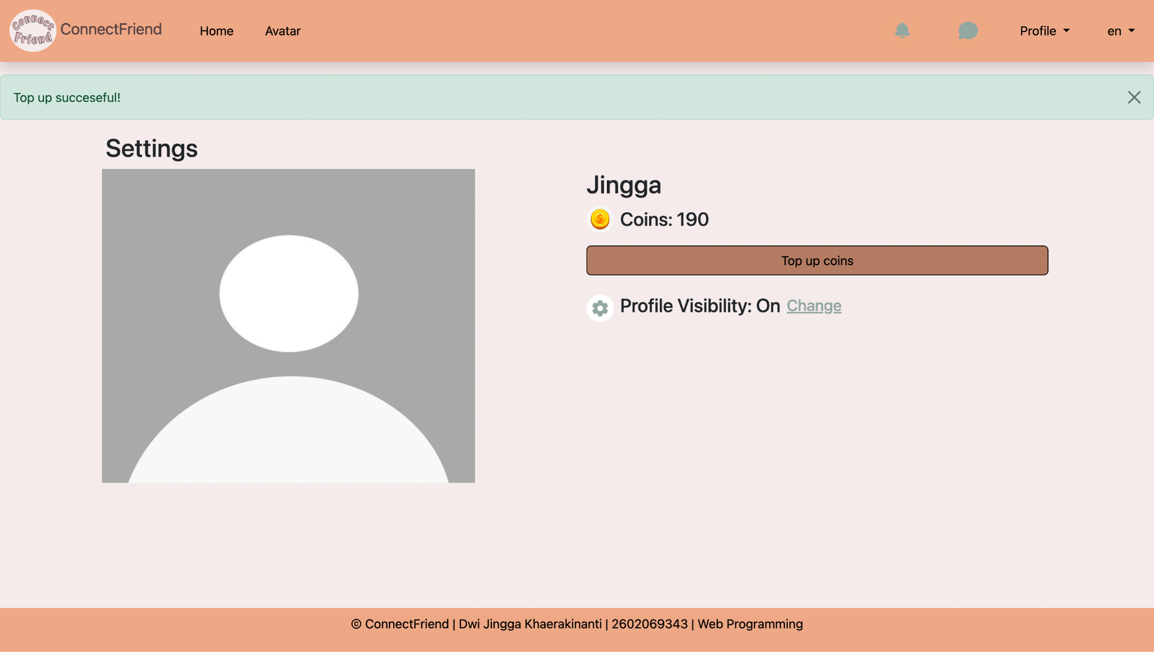

* Visible profile

Untuk mengganti visibility profile menjadi off, dibutuhkan untuk membayar 50 coin, kemudian foto profil akan terganti menjadi foto beruang yang telah ada di table Bears (akan assign id ke bear_id pada table user).

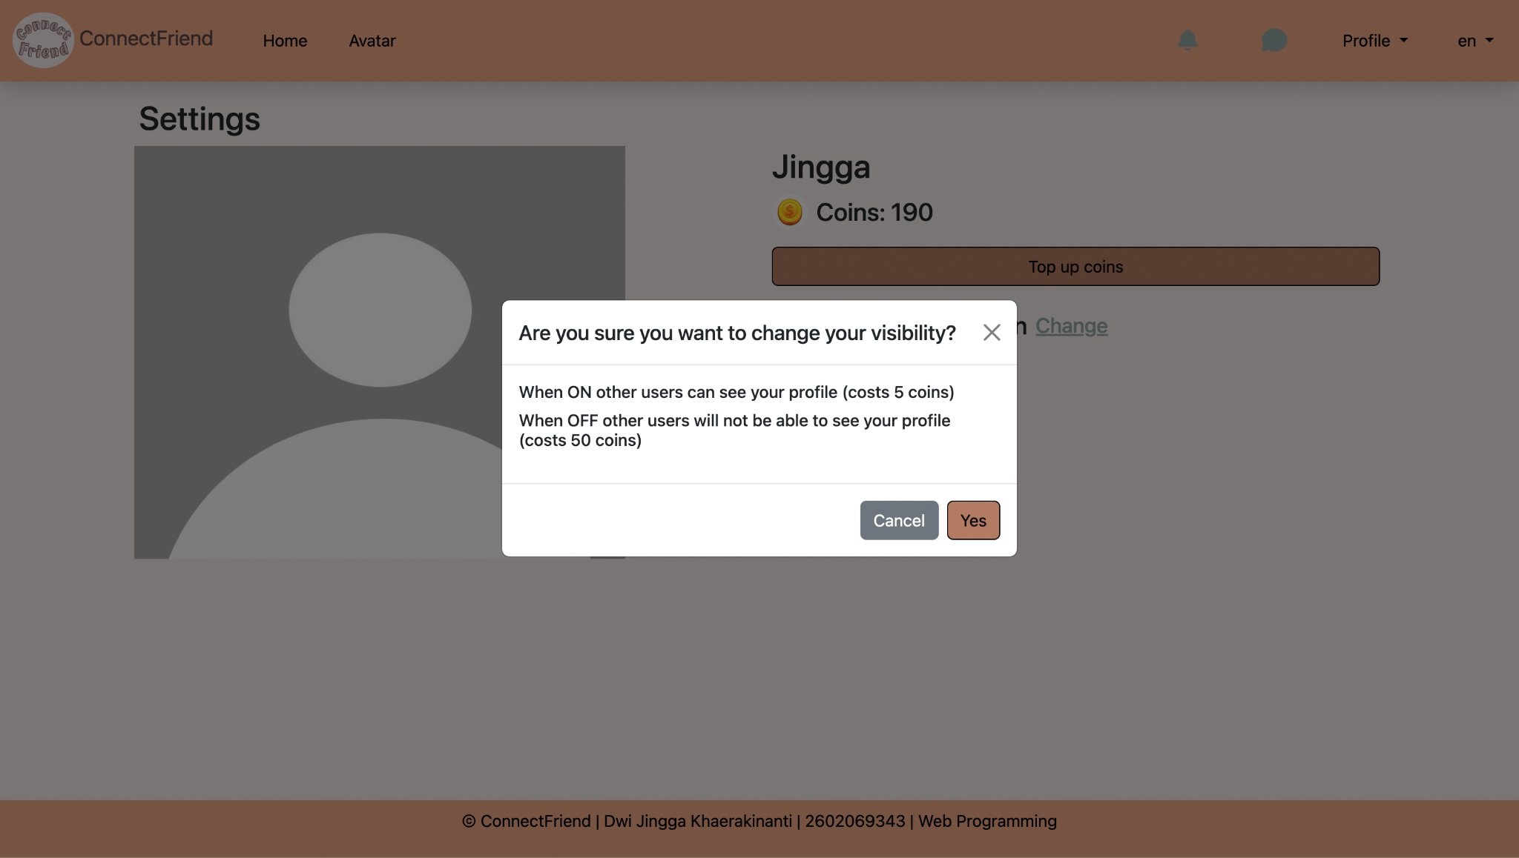

Setelah **profile visibility** off, coin akan berkurang dan profil user tidak akan bisa dicari atau muncul di home. Dan foto bear yang didapatkan user juga akan berubah di My Profile page.

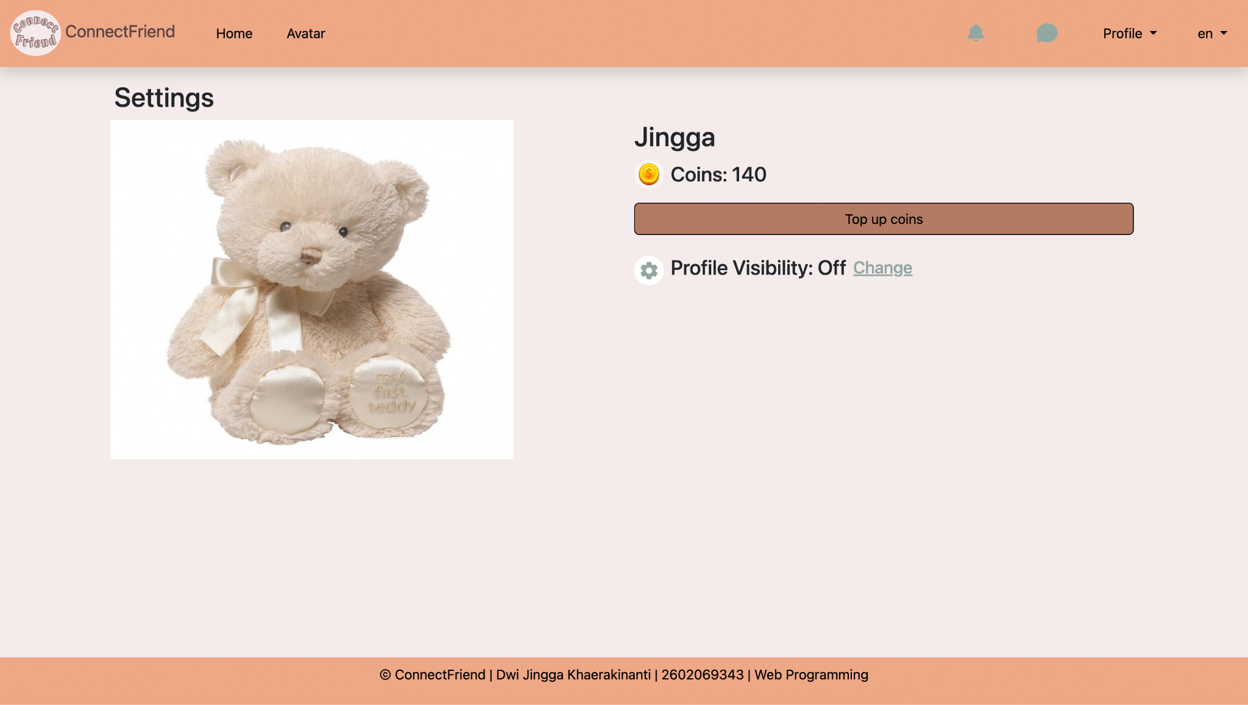

Profil tidak akan muncul di home page.

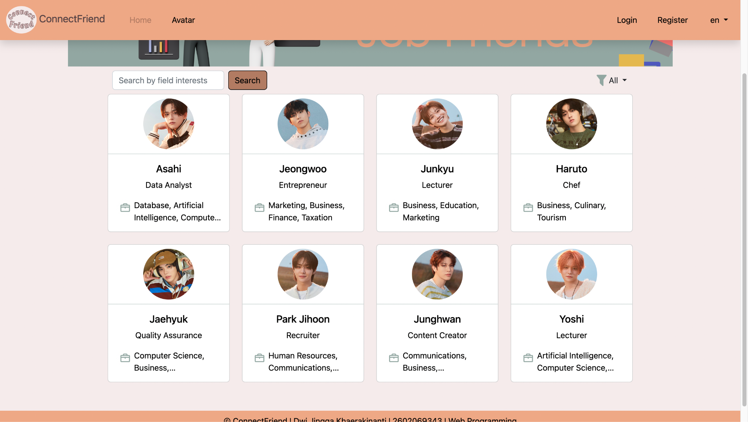

Ketika ingin visibility profile kembali menyala maka dibutuhkan untuk membayar 5 koin. Maka foto profil user akan kembali (bear id yang di-assign akan kembali di-set null) dan profil dapat muncul di home lagi.

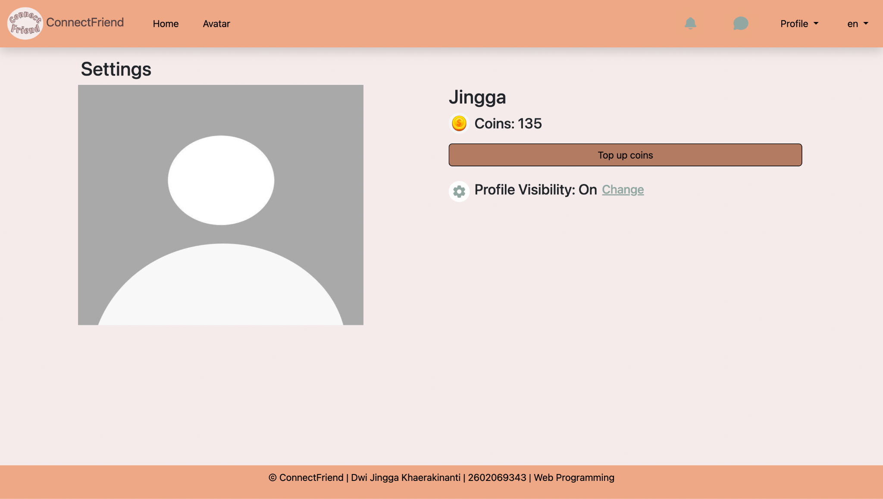

* Advanced Chat / Send avatar to other user

Additional feature ini tidak ada.

**Route**

Berikut merupakan route yang digunakan, pada gambar pertama semua route tersebut diberi **middleware** CheckPaid, yang berfungsi agar logged in user tidak bisa ke route route tersebut kecuali sudah melakukan pembayaran registrasi.

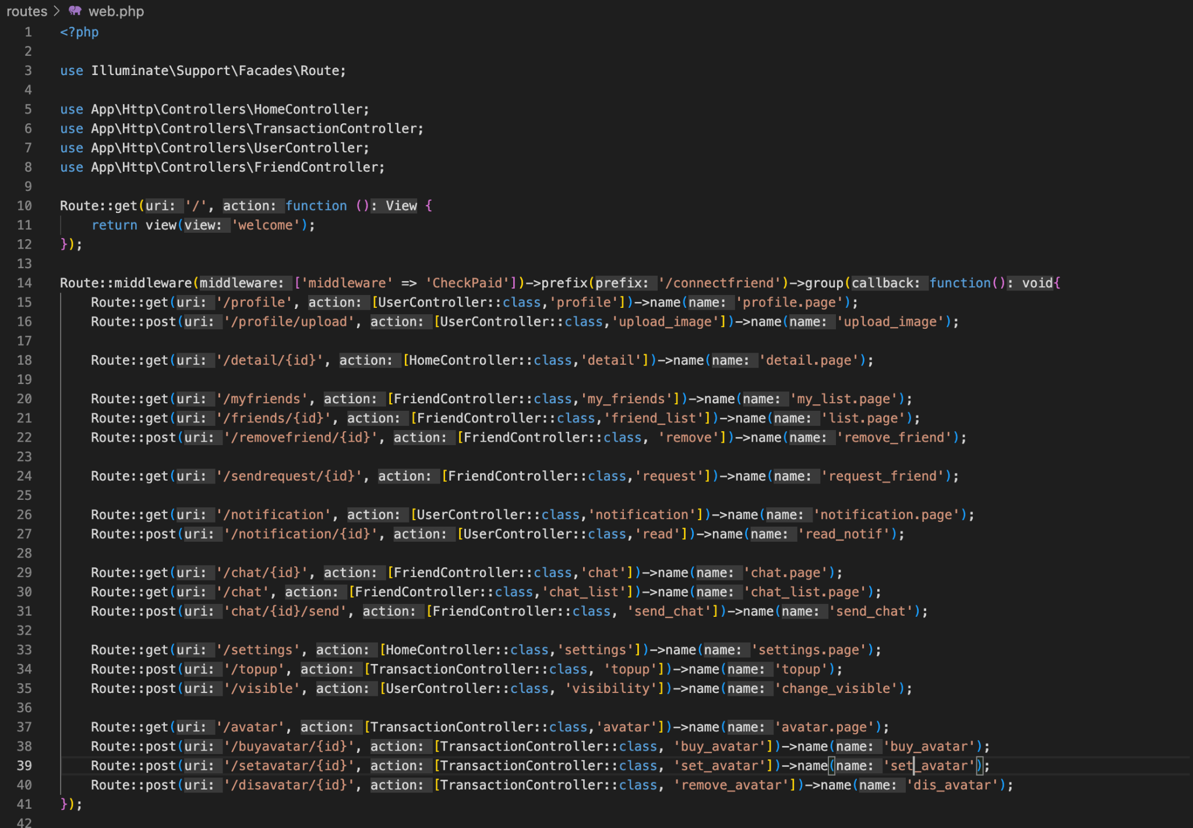

Dan pada gambar ini terdapat grup route khusus payment registrasi, kemudian group route yang dapat diakses walaupun tidak login, serta terdapat route untuk log out dan localization juga.

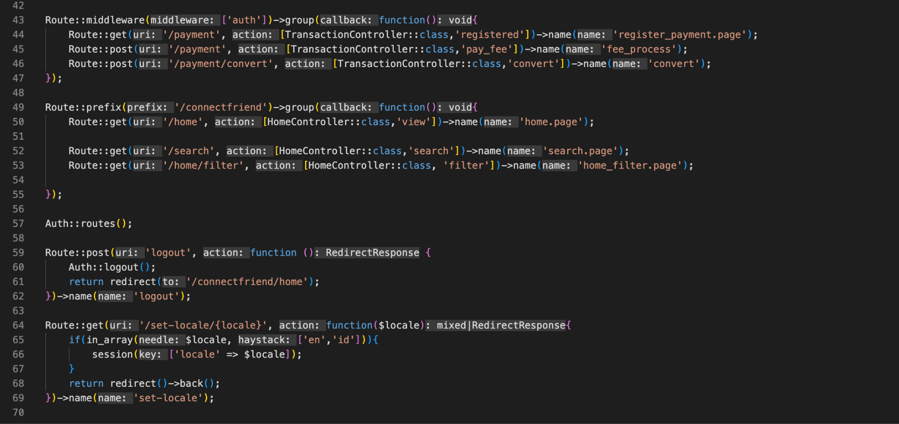

**Database (Migration and Seeder)**

Migration untuk table: **users, fields, user_fields, wishlists, friends, notifications, chats, bears, avatars, transactions.**

Seeder untuk table: bears dan avatars.

